**Práctica 5: Simulación del control de un inversor trifásico**

**que alimenta un motor de inducción**

*5.1 Modelización*

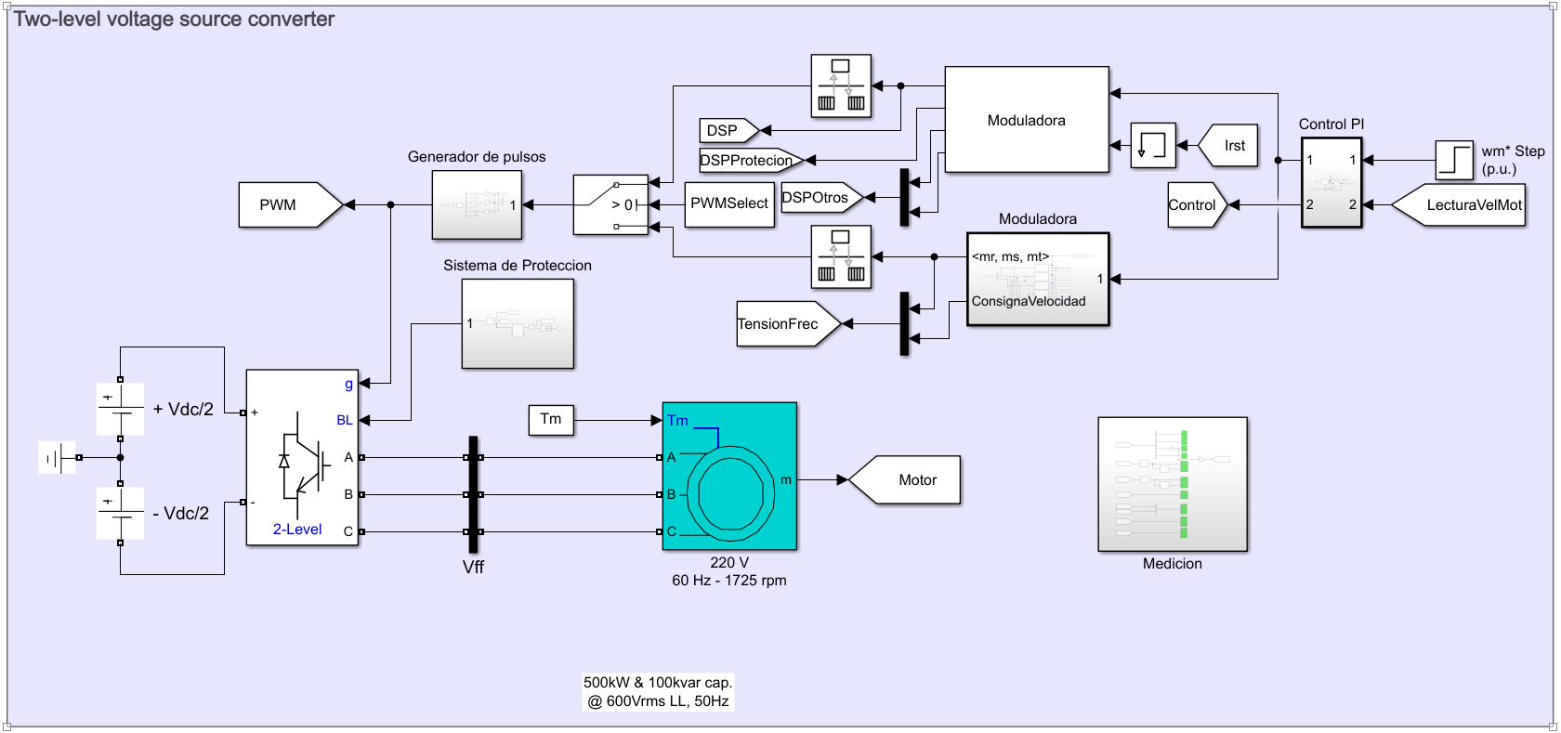

*Moduladora en Simulink:*

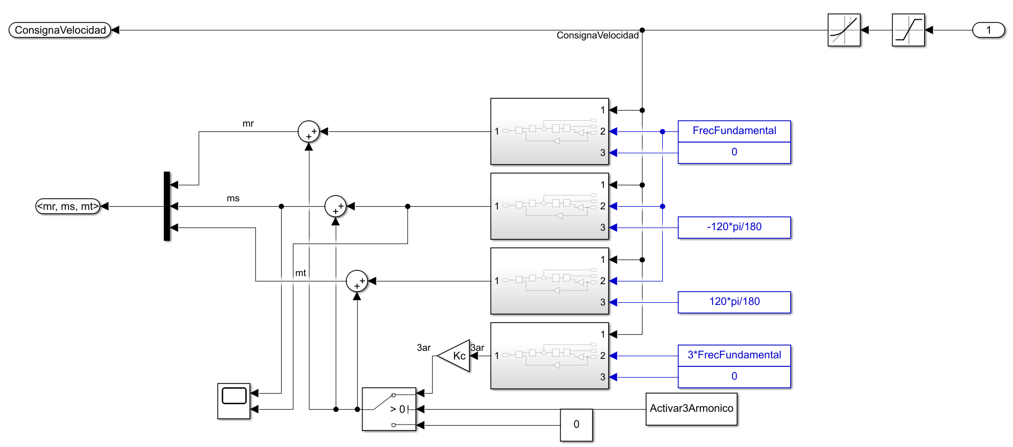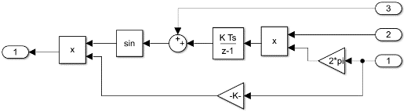

*Control PI:*

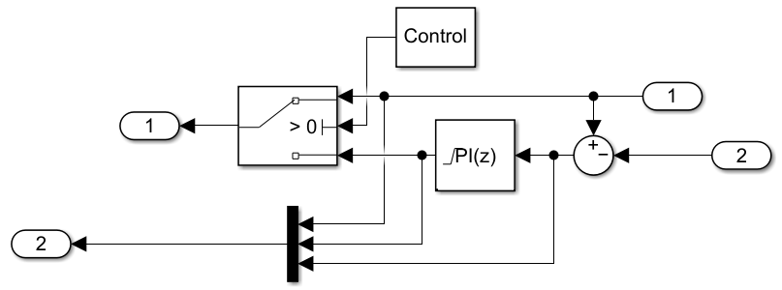

*Generador de pulsos:*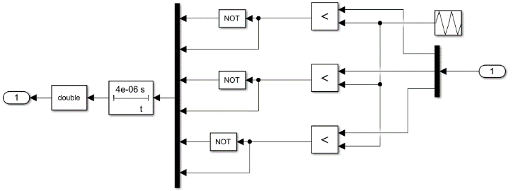

*Sistema de protección:*

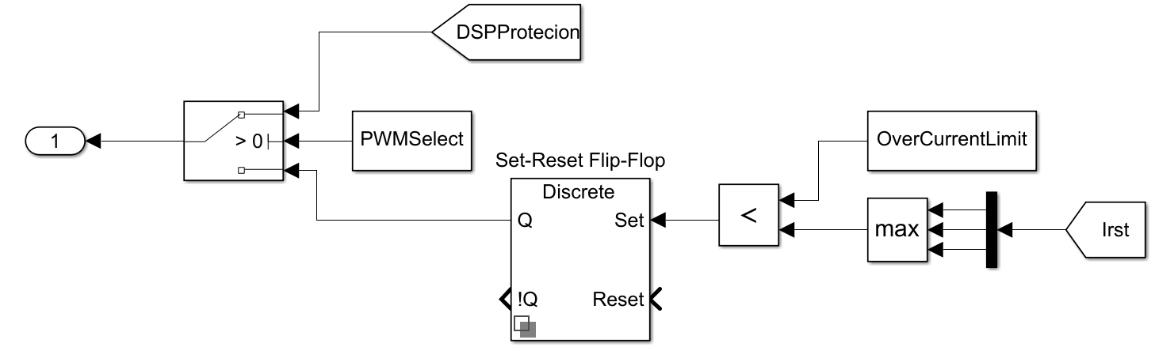

***5.2 Ejercicio obligatorio (modulación escalar SPWM)***

Antes de simular se han de fijar los siguientes valores de los parámetros de los switches:

PWMSelect = 0 y 1*% <=0 para seleccionar Moduladora Simulink; >0 para seleccionar Moduladora S-Function.*

Control = 1; *% <= 0 para seleccionar Control PI; > 0 para seleccionar Control Step.*

Activar3Armonico = 1; *% <= 0 para desactivar 3er armónico; >0 para activar 3er armónico*

*Corrientes de estator y Rotor [A] (Sin control PI; izquierda Potencia; derecha S-Function):*

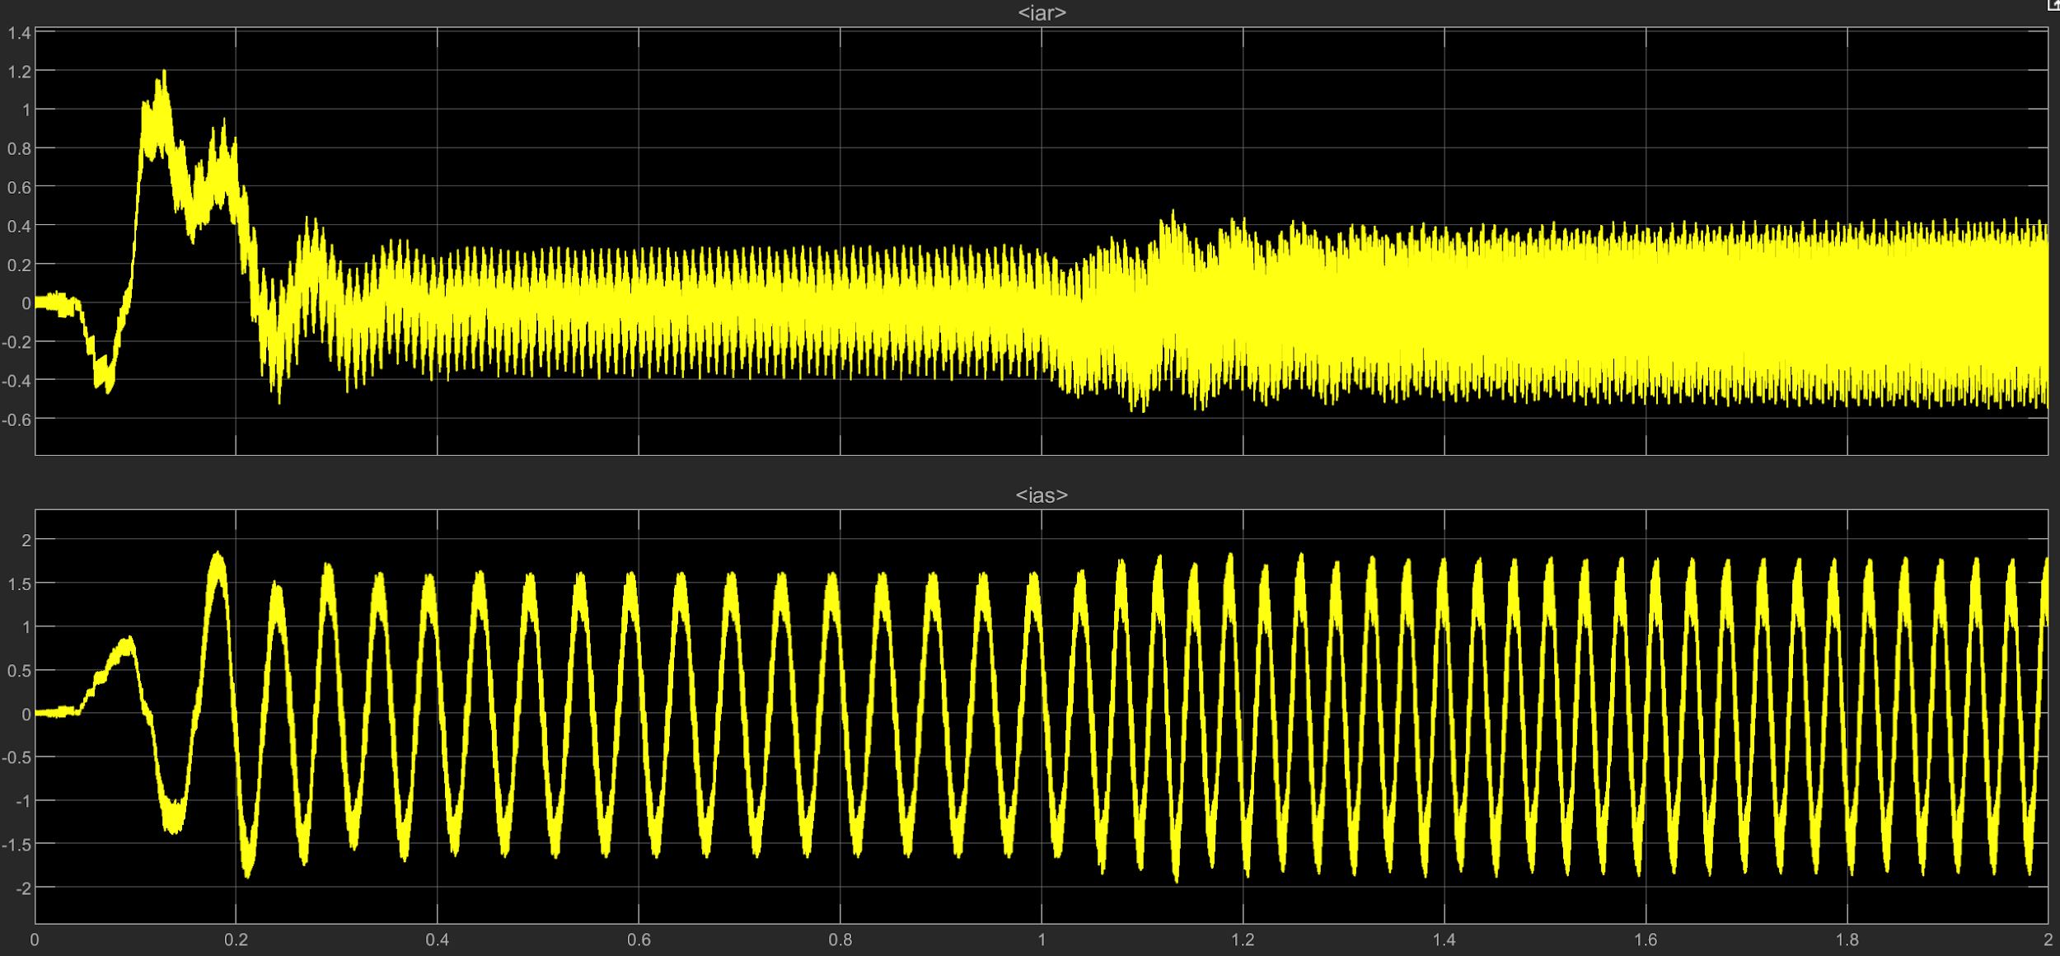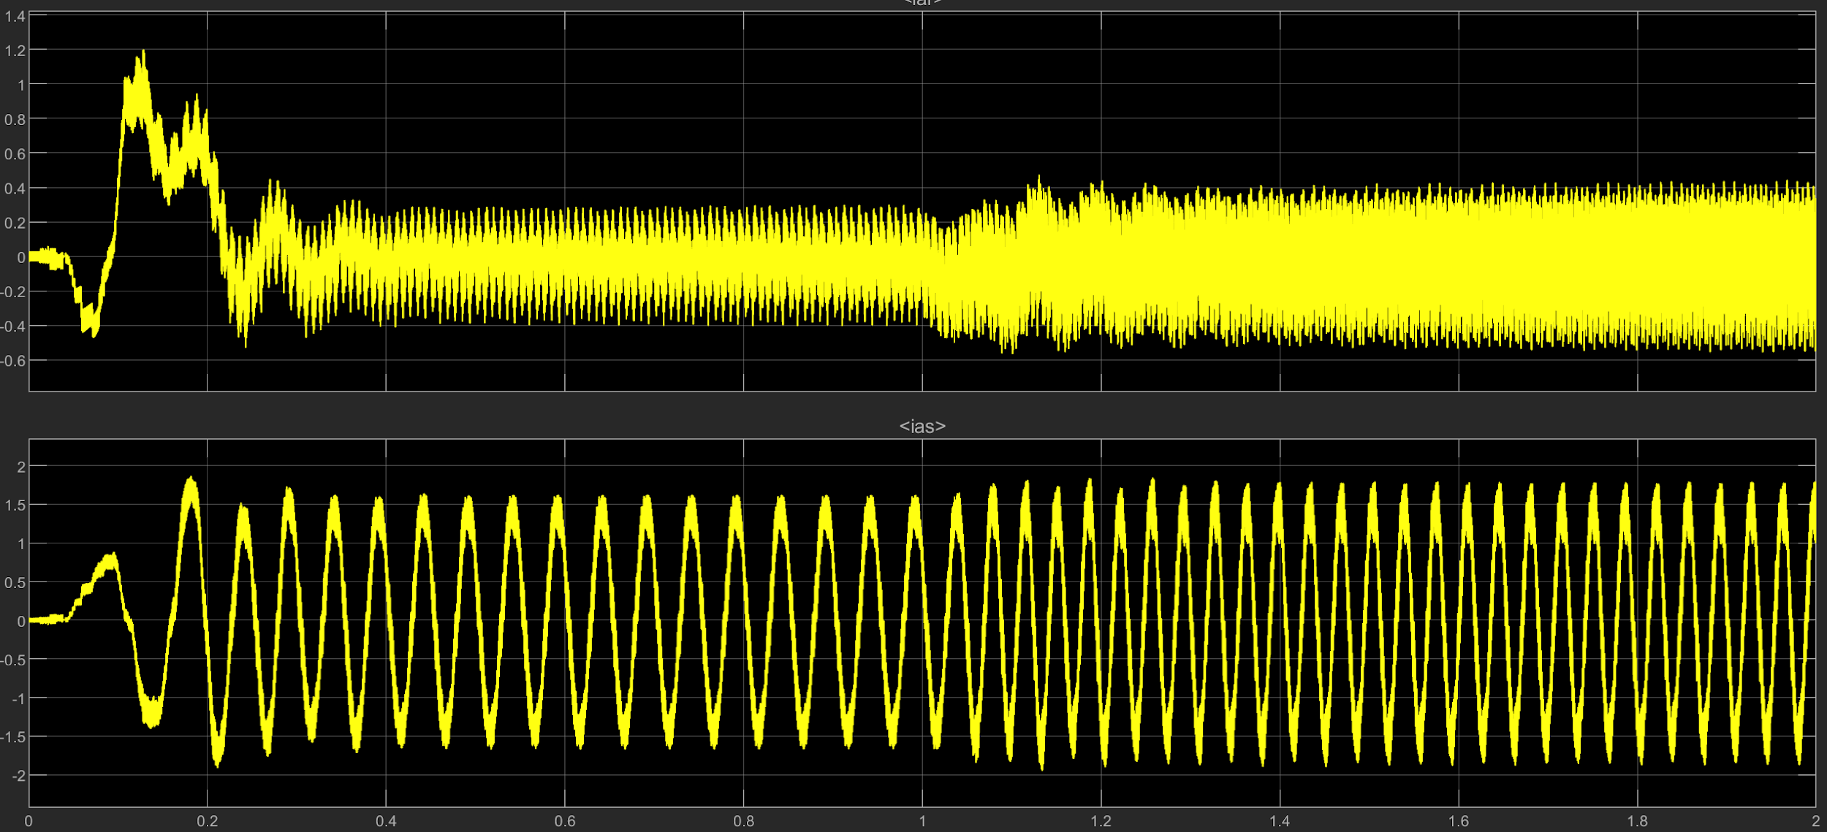

*RPMs del motor [rpm] (Sin control PI; izquierda Potencia; derecha S-Function):*

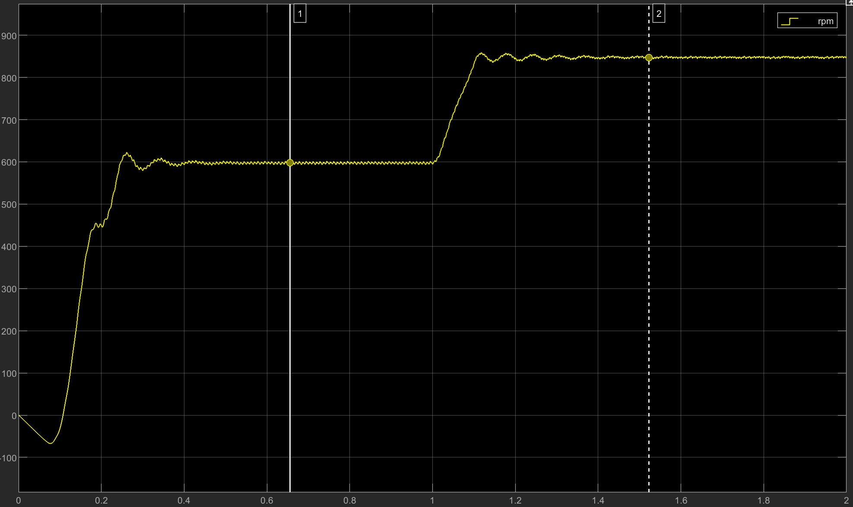 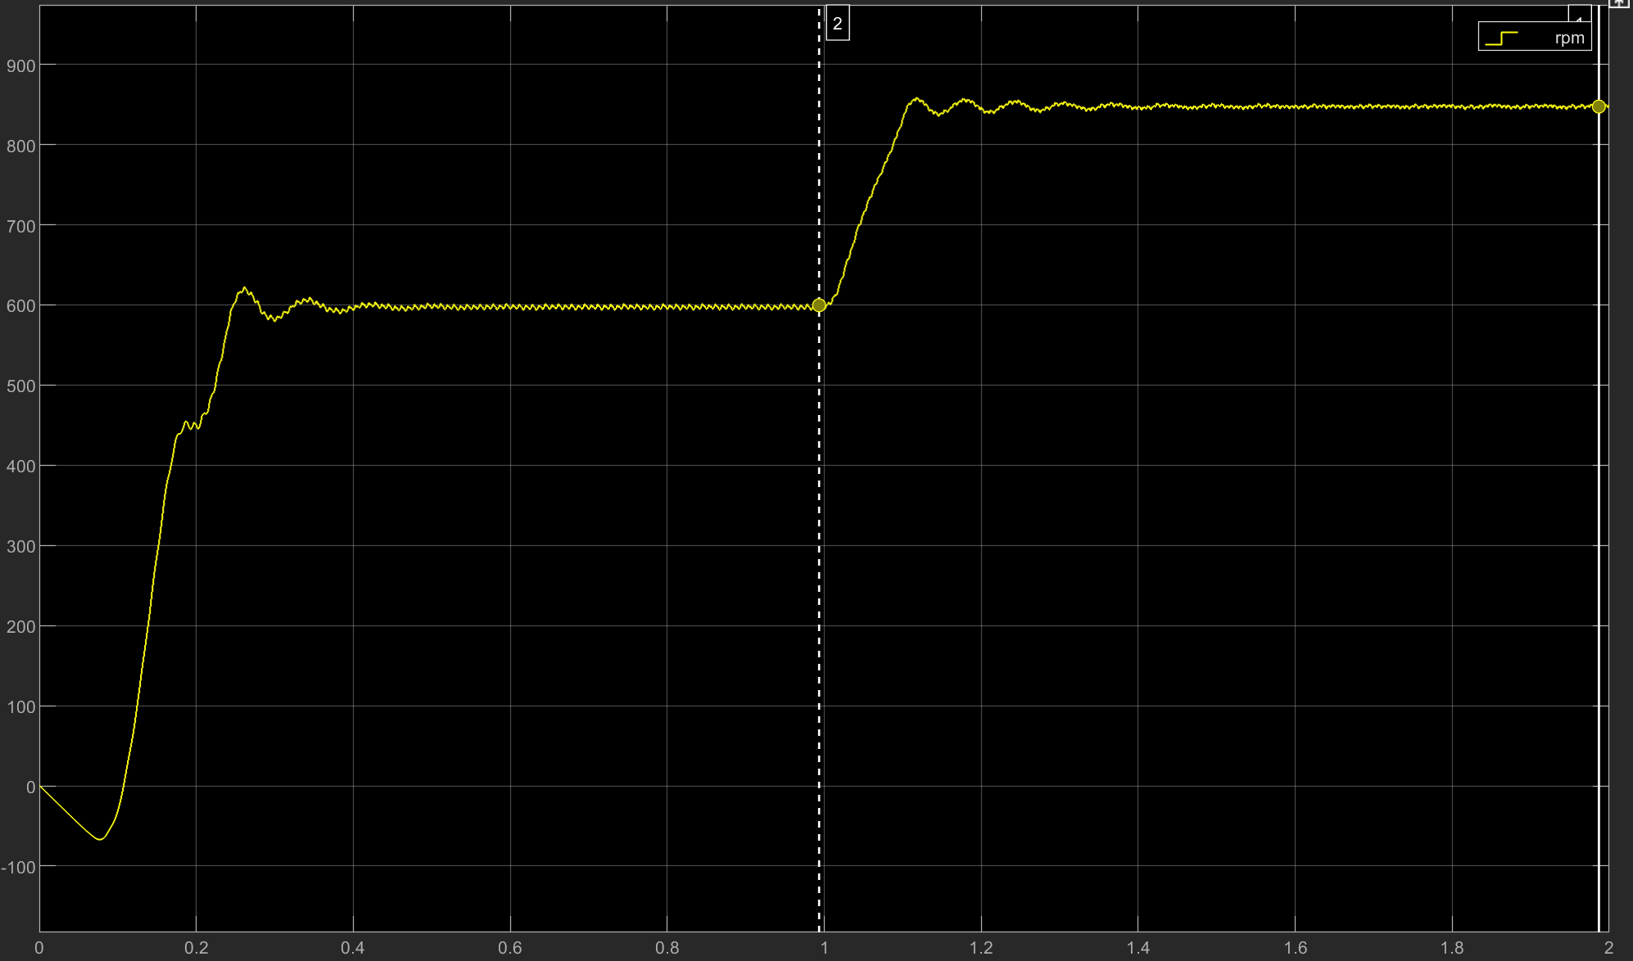

*Par motor [Nm] (Sin control PI; izquierda Potencia; derecha S-Function):*

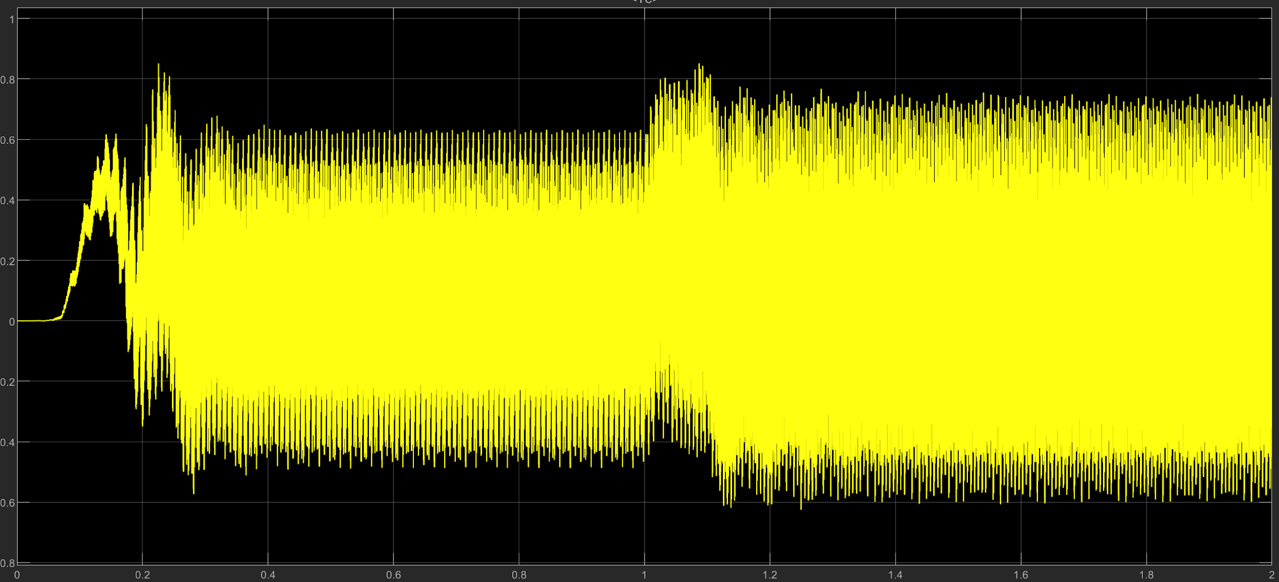 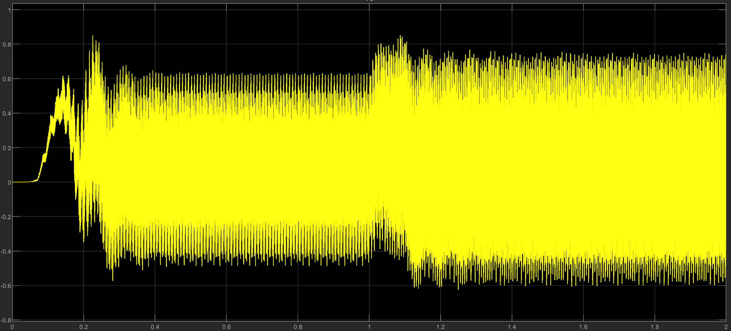

*Tensiones fase-fase filtradas y RMS [V] (Sin control PI; izquierda Potencia; derecha S-Function):*

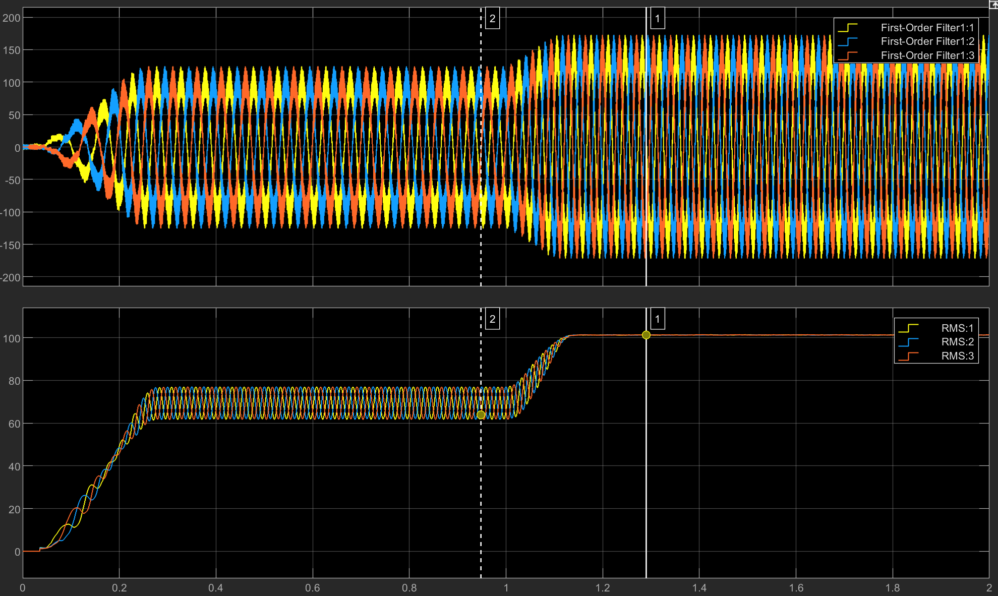 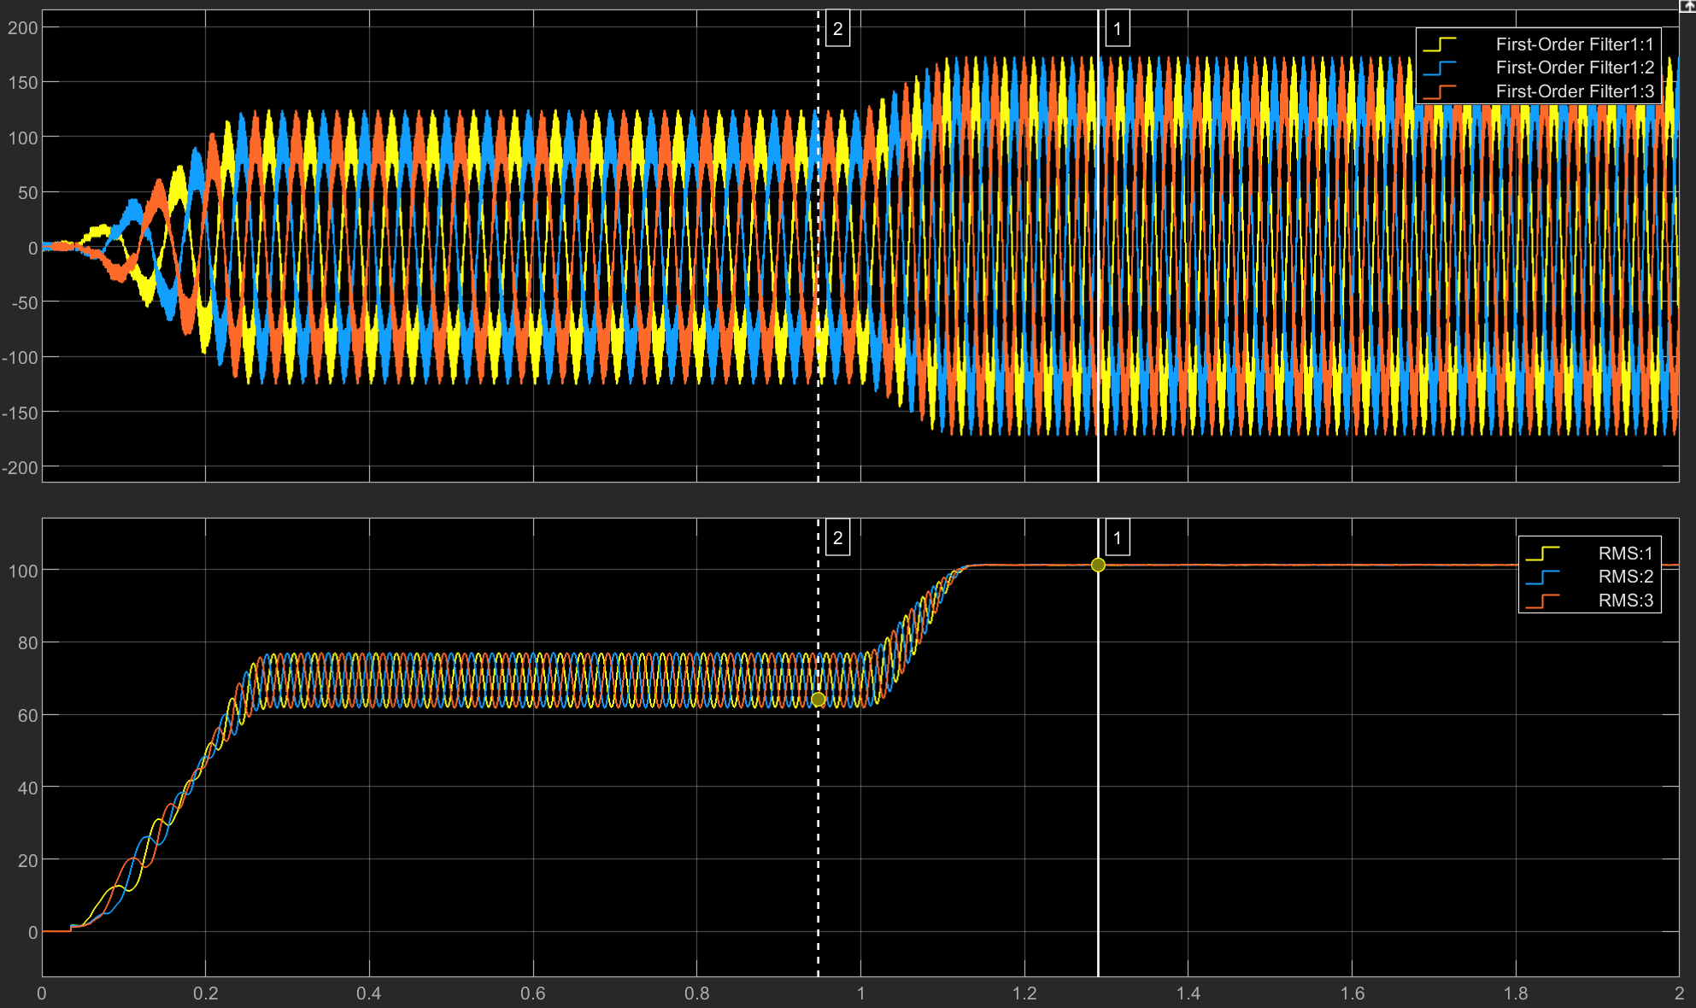

*Se puede observar que todas las gráficas son prácticamente idénticas para el caso de simulación con bloques en Simulink y para el caso de simulación con la S-function.*

*Para los PWM se observa cómo cuando se abre el IGBT A, el homólogo IGBT B estará cerrado, y viceversa, sin solaparse en ningún momento para evitar cortocircuito.*

*Tanto la moduladora como la velocidad siguen perfectamente la consigna, como se aprecia en las siguientes gráficas.*

*Corrientes filtradas y RMS [A] (Sin control PI; izquierda Potencia; derecha S-Function):*

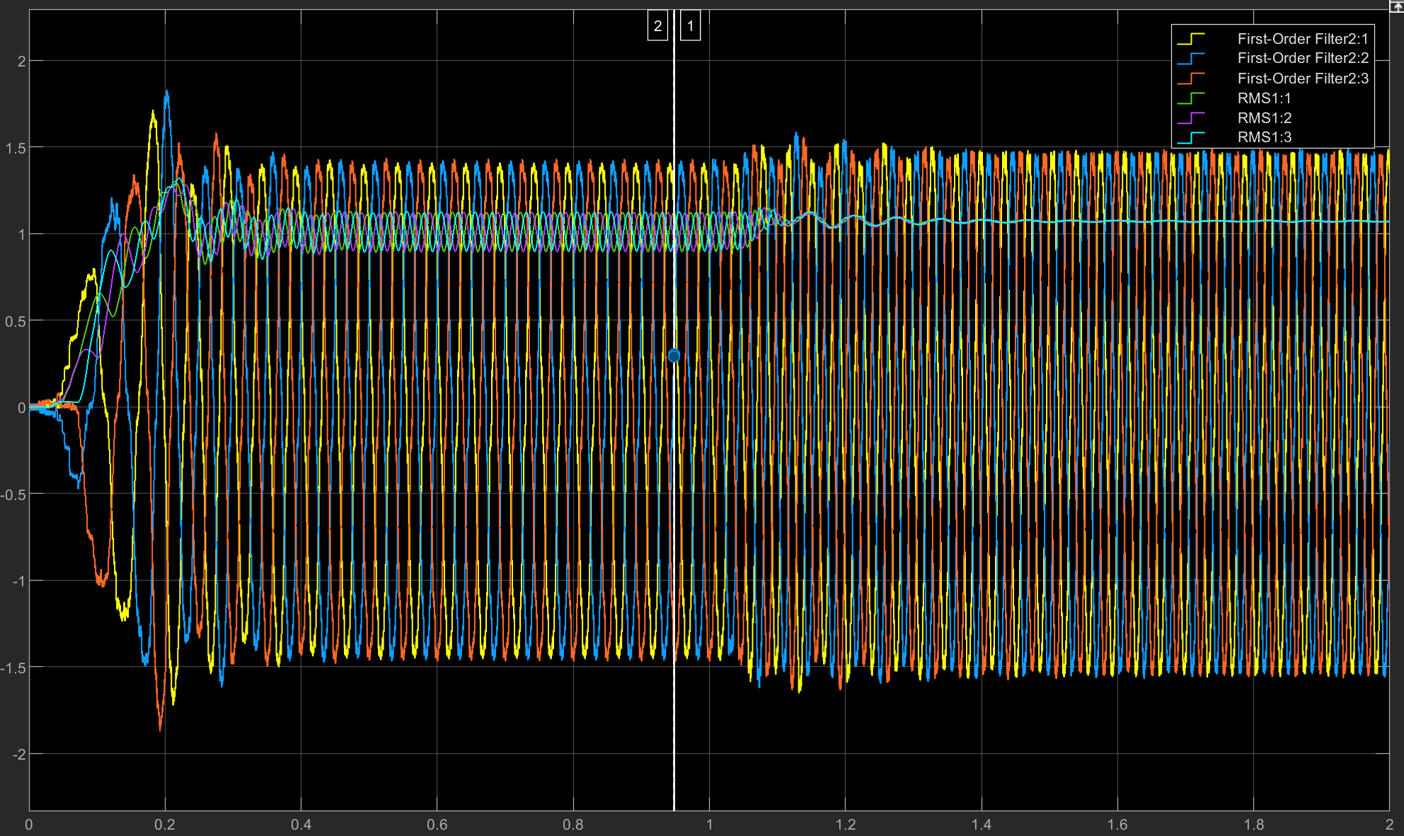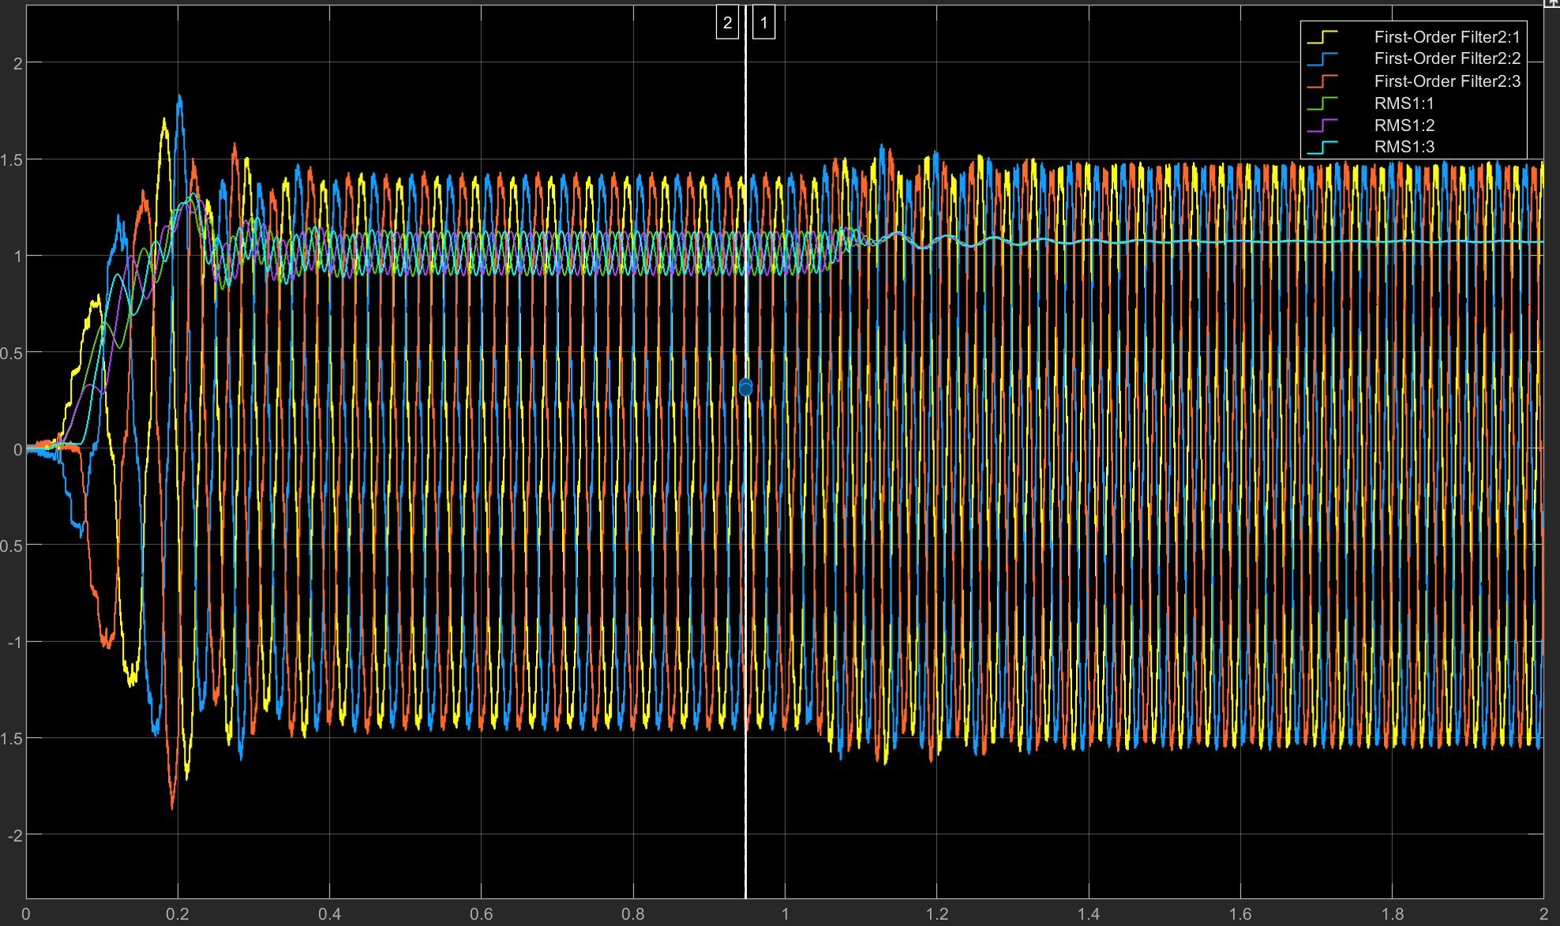

*PWM1 A y B (Sin control PI; izquierda Potencia; derecha S-Function):*

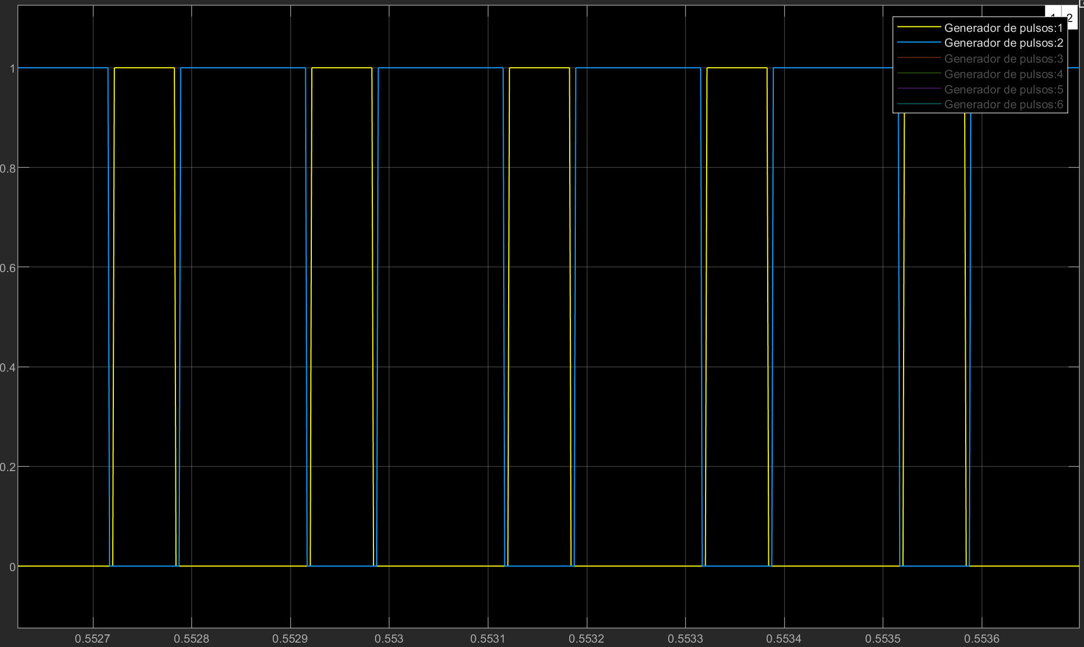 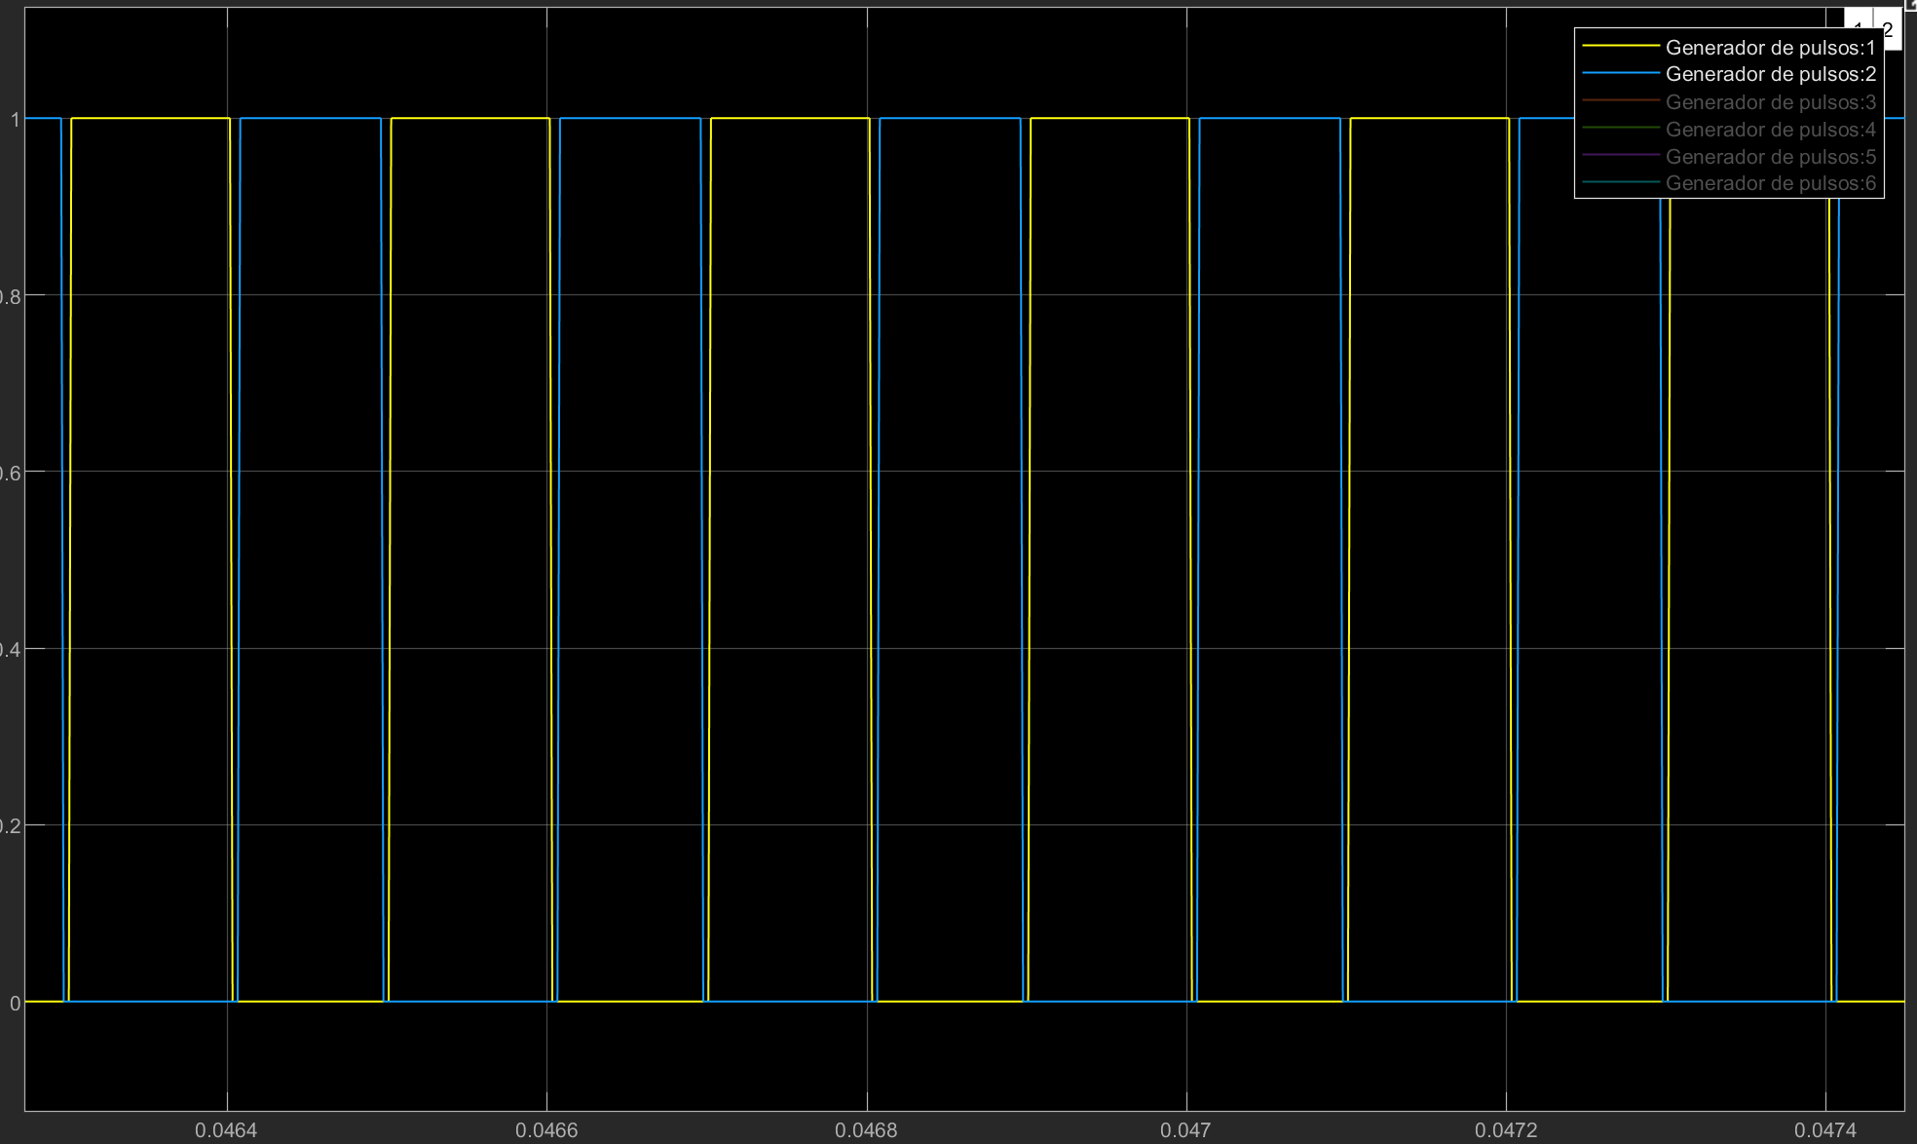

*Moduladora y Consigna velocidad (Sin control PI; izquierda Potencia; derecha S-Function):*

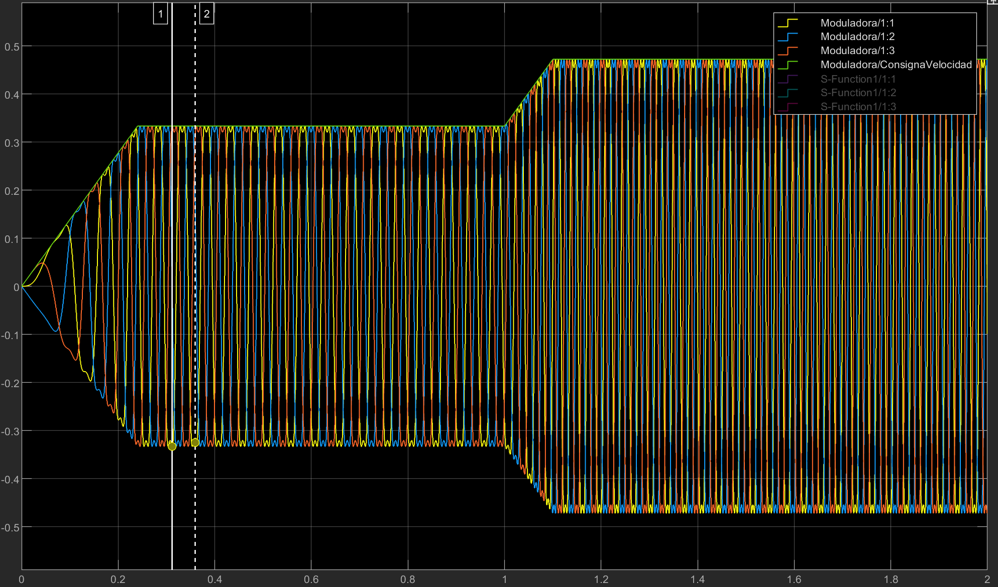 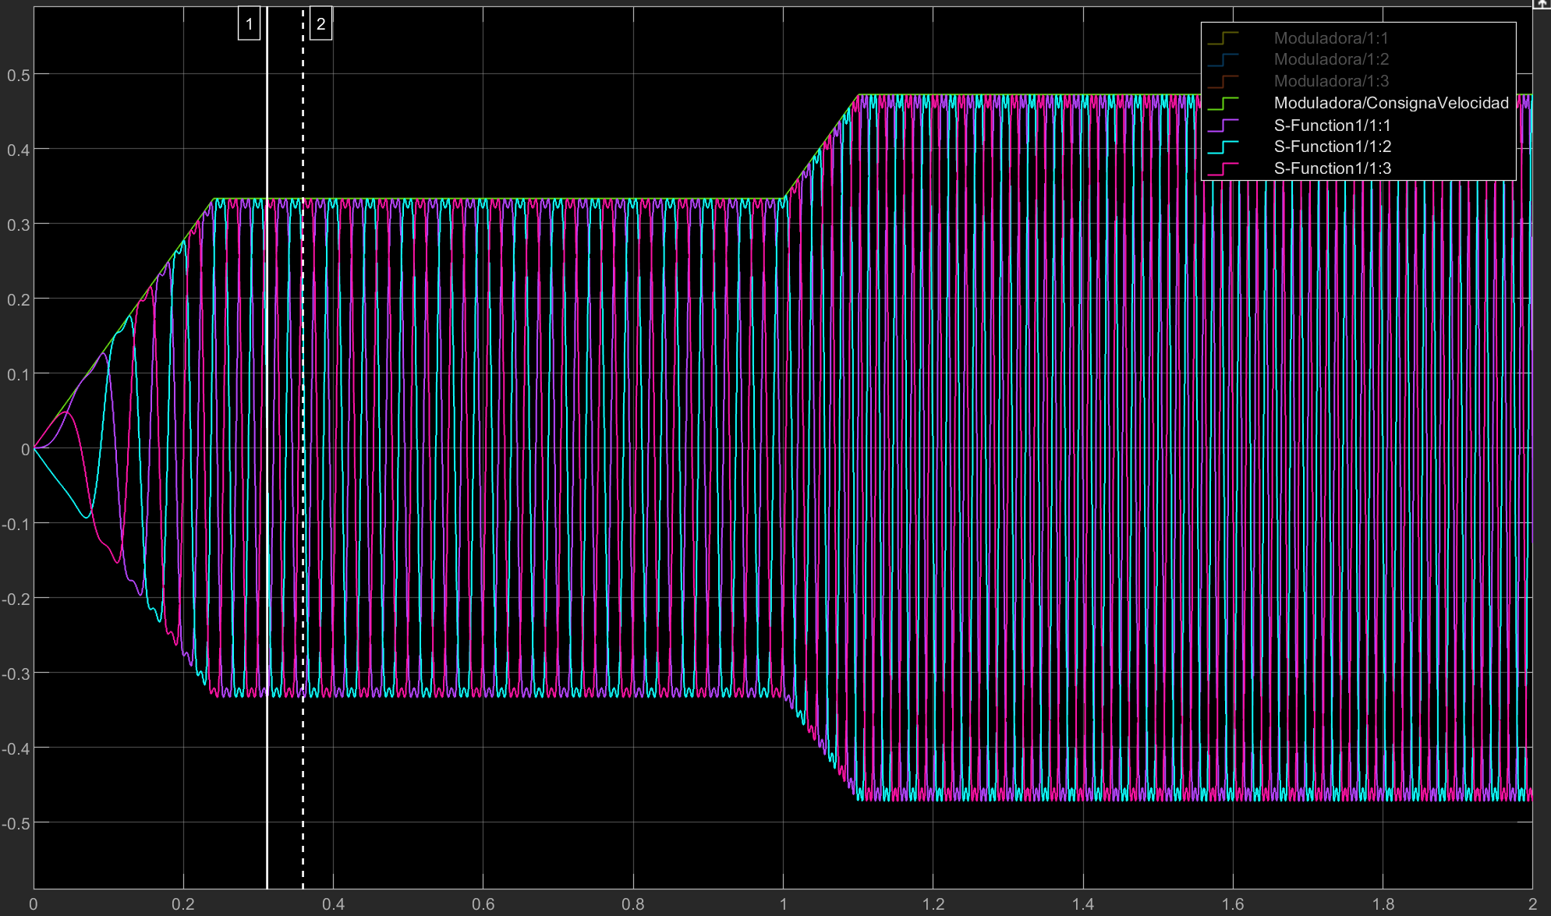

*Velocidad real, consigna y error (Sin control PI; izquierda Potencia; derecha S-Function):*

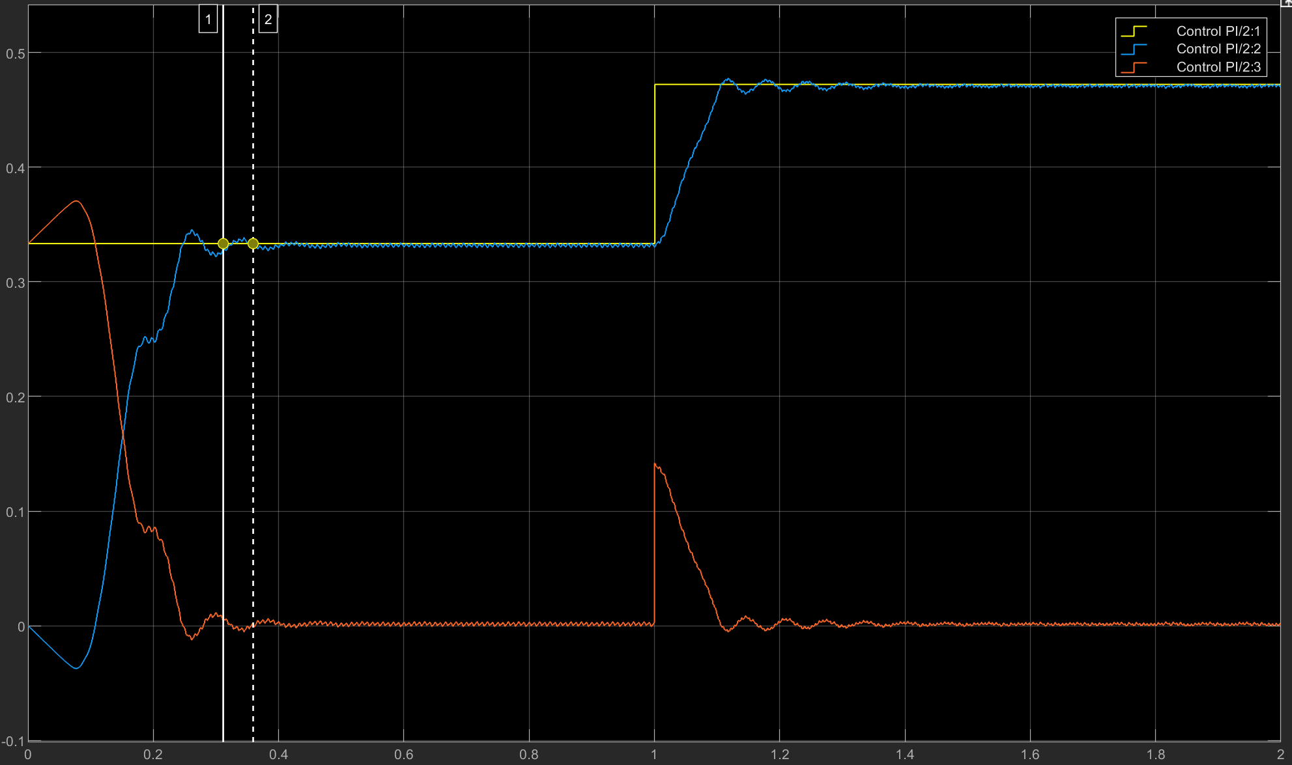 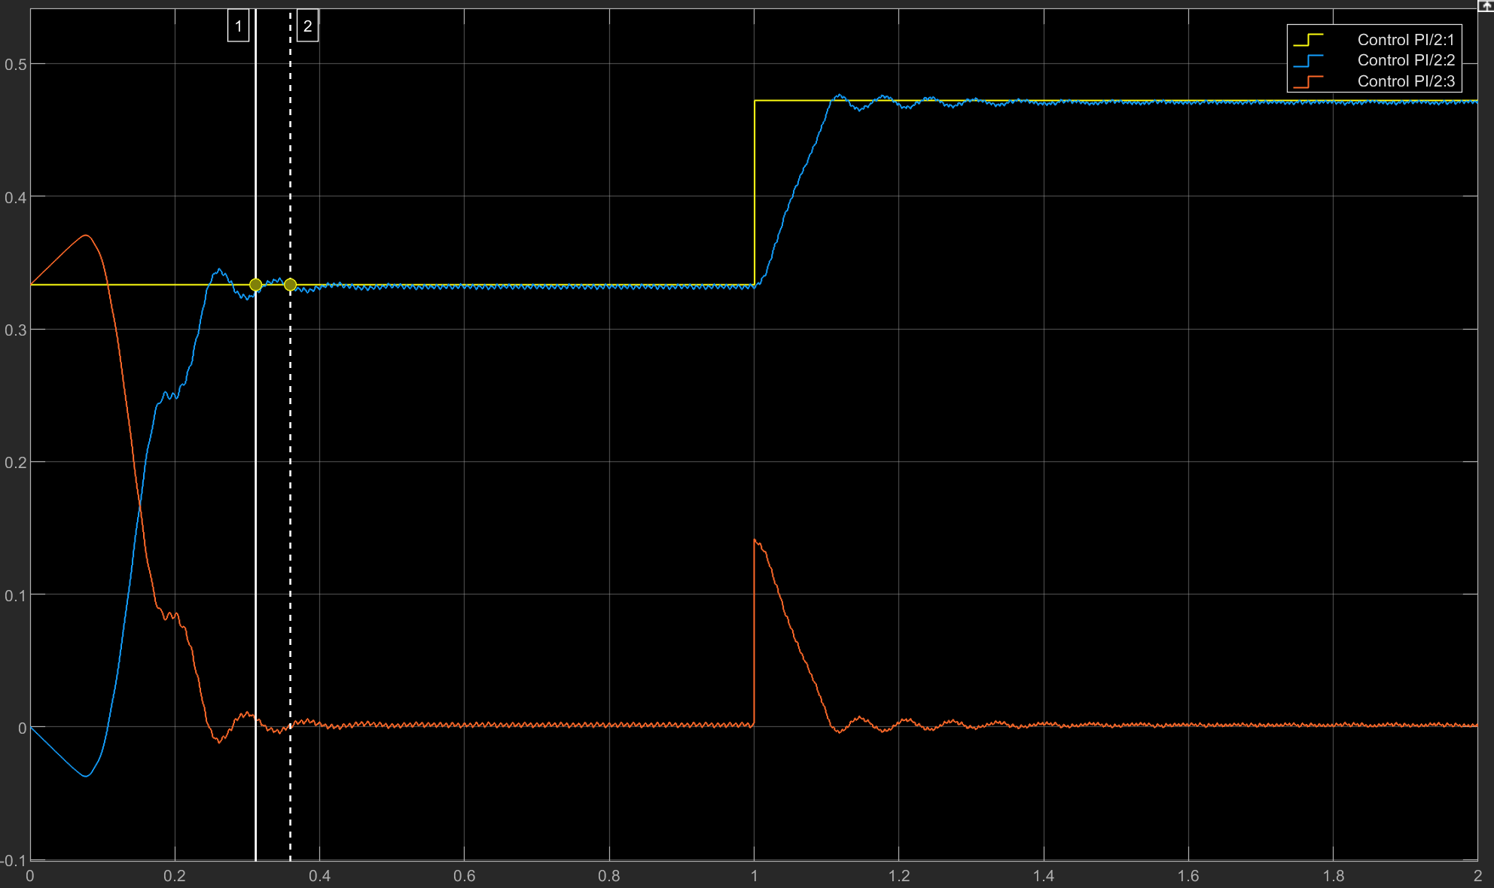

*Moduladora antes y después de inyectar el tercer armónico (Sin control PI; izquierda Potencia; derecha S-Function):*

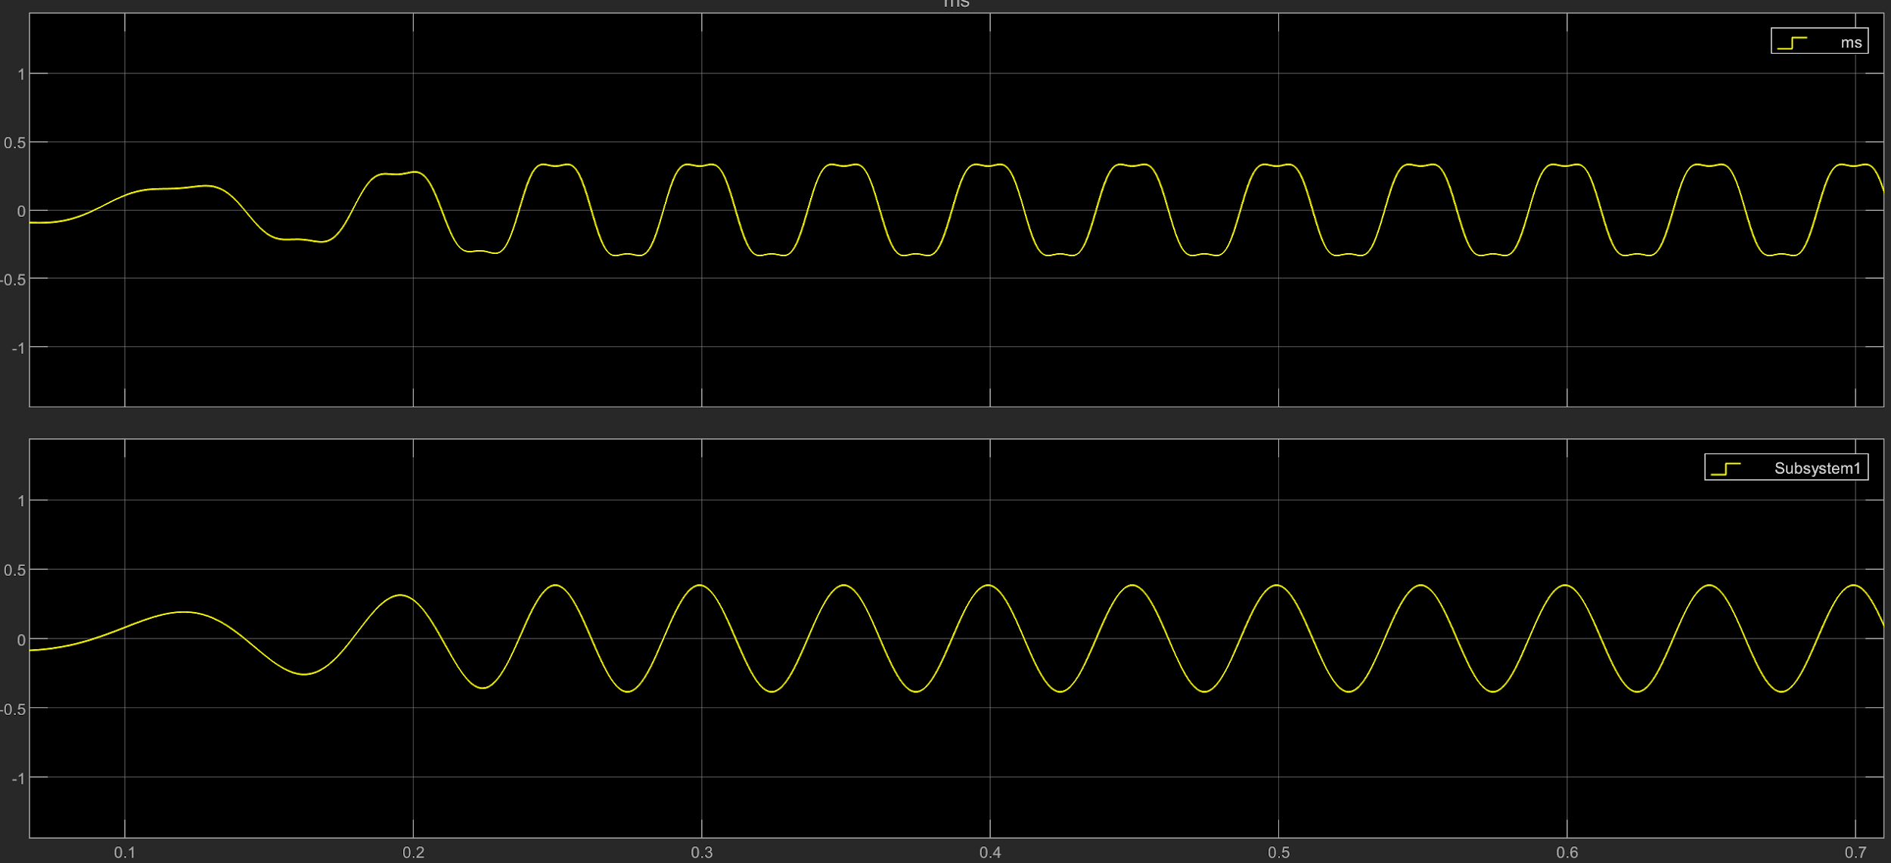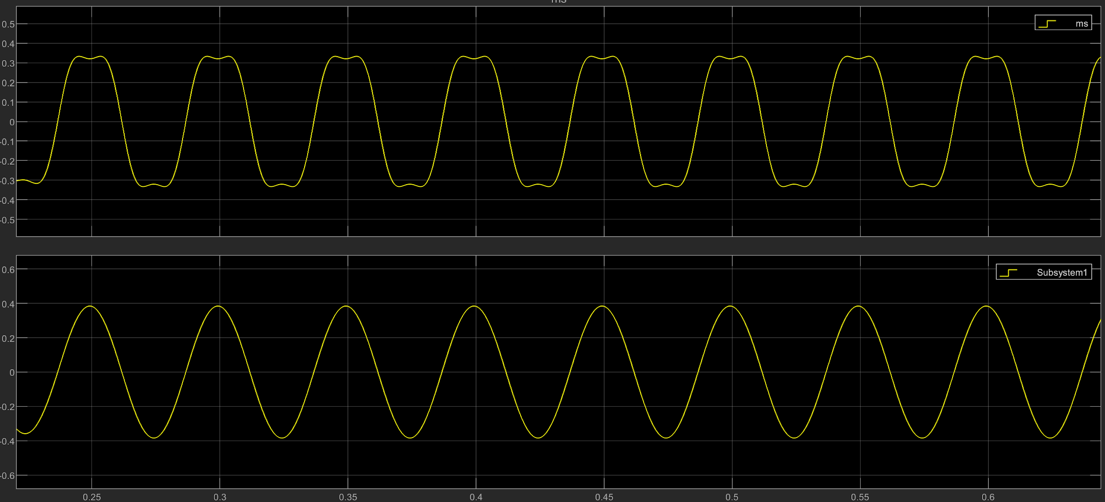

***5.3 Ejercicio opcional (regulación PI de velocidad)***

Antes de simular se han de fijar los siguientes valores de los parámetros de los switches:

PWMSelect = 0 y 1; *% <=0 para seleccionar Moduladora Simulink; >0 para seleccionar Moduladora S-Function.*

Control = 0; *% <= 0 para seleccionar Control PI; > 0 para seleccionar Control Step.*

Activar3Armonico = 1; *% <= 0 para desactivar 3er armónico; >0 para activar 3er armónico*

*Corrientes de estator y Rotor [A] (Con control PI; izquierda Potencia; derecha S-Function):*

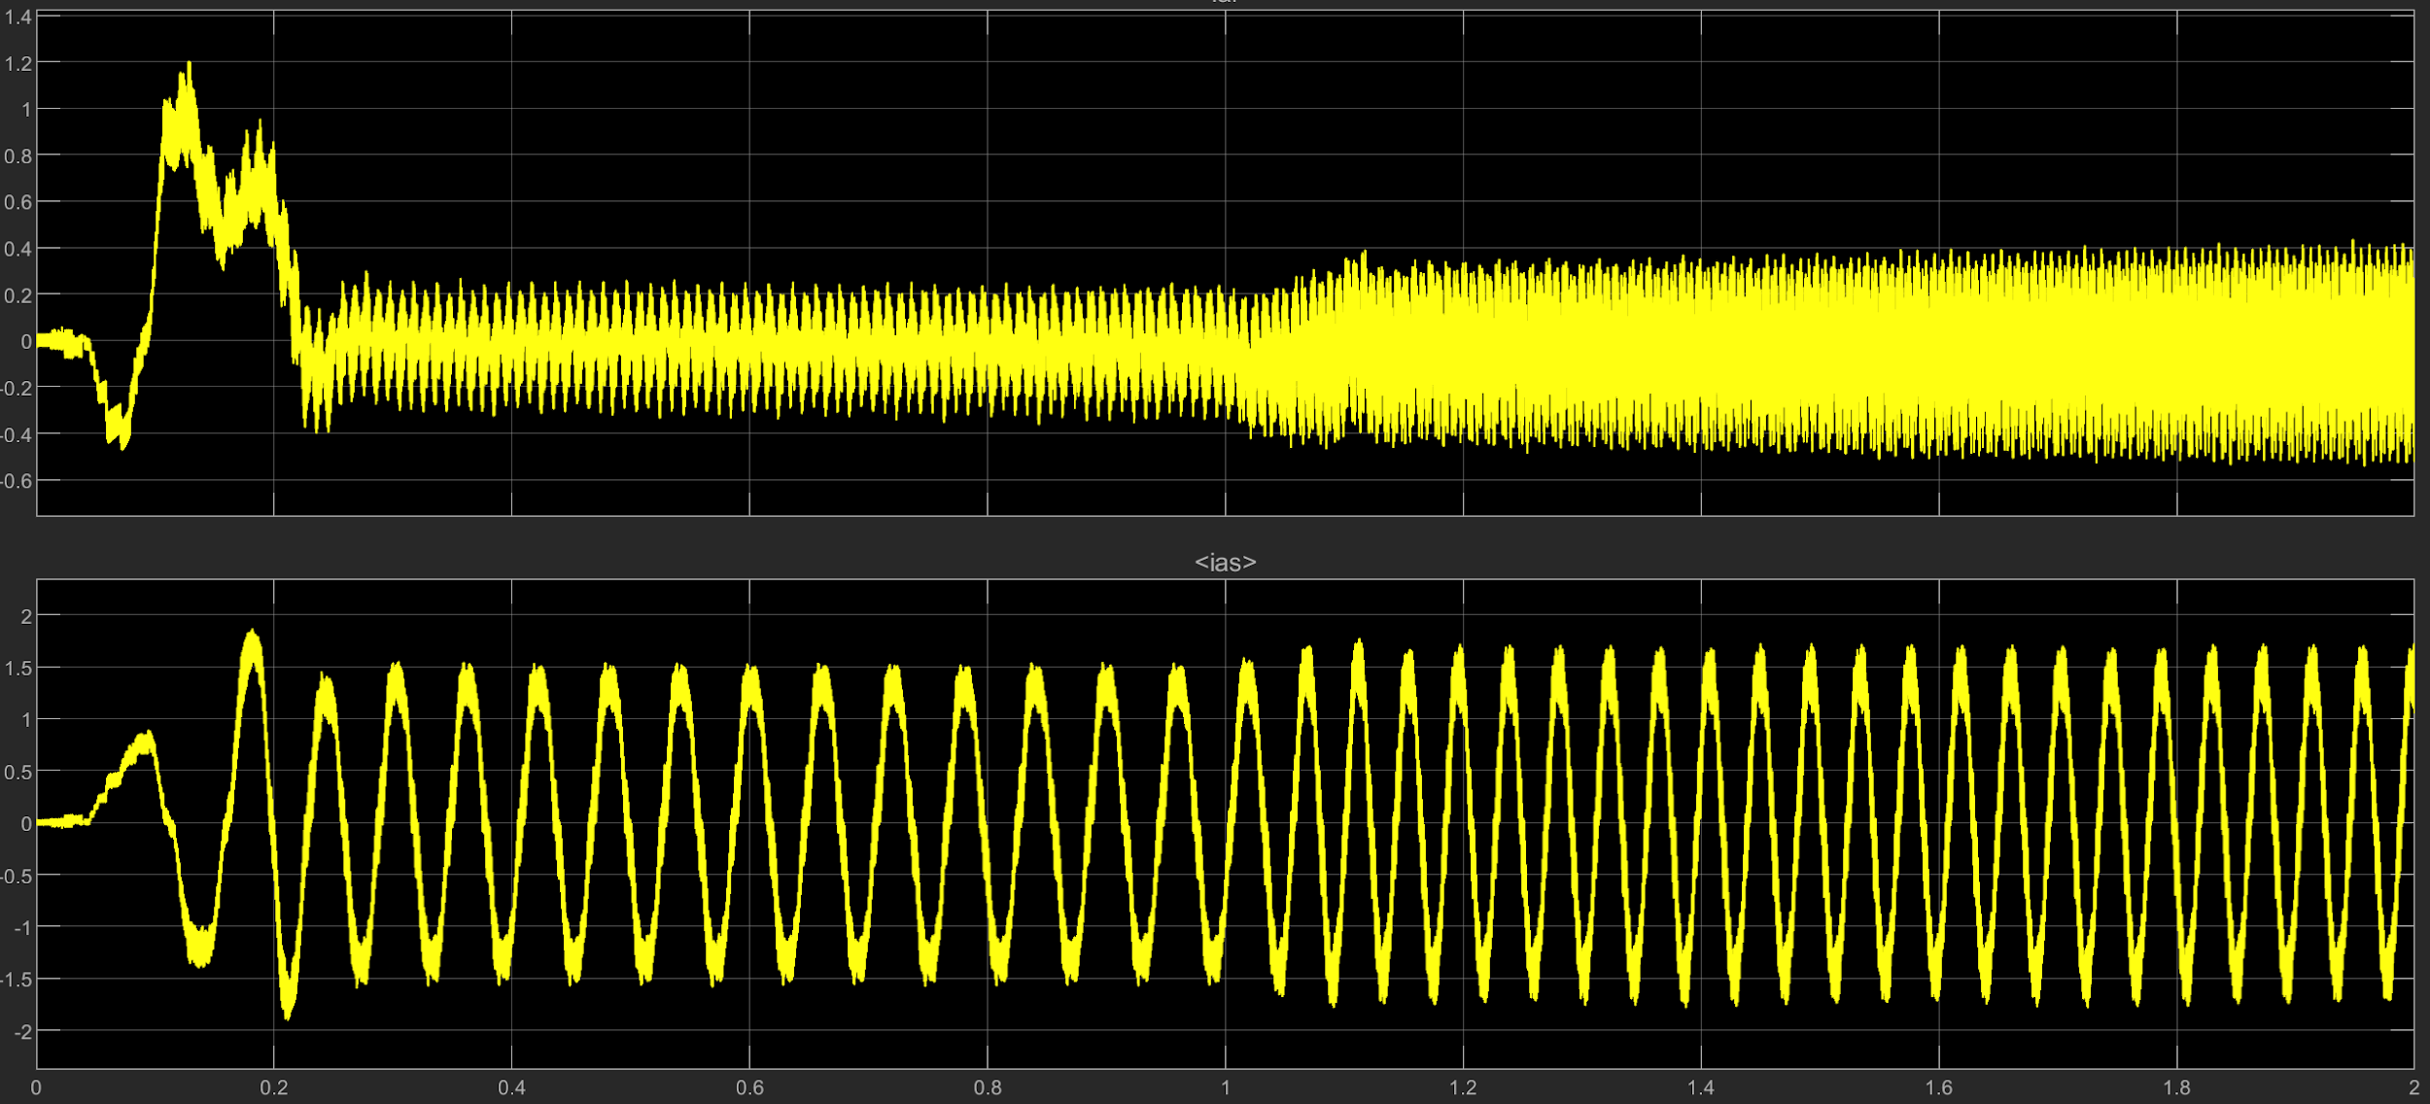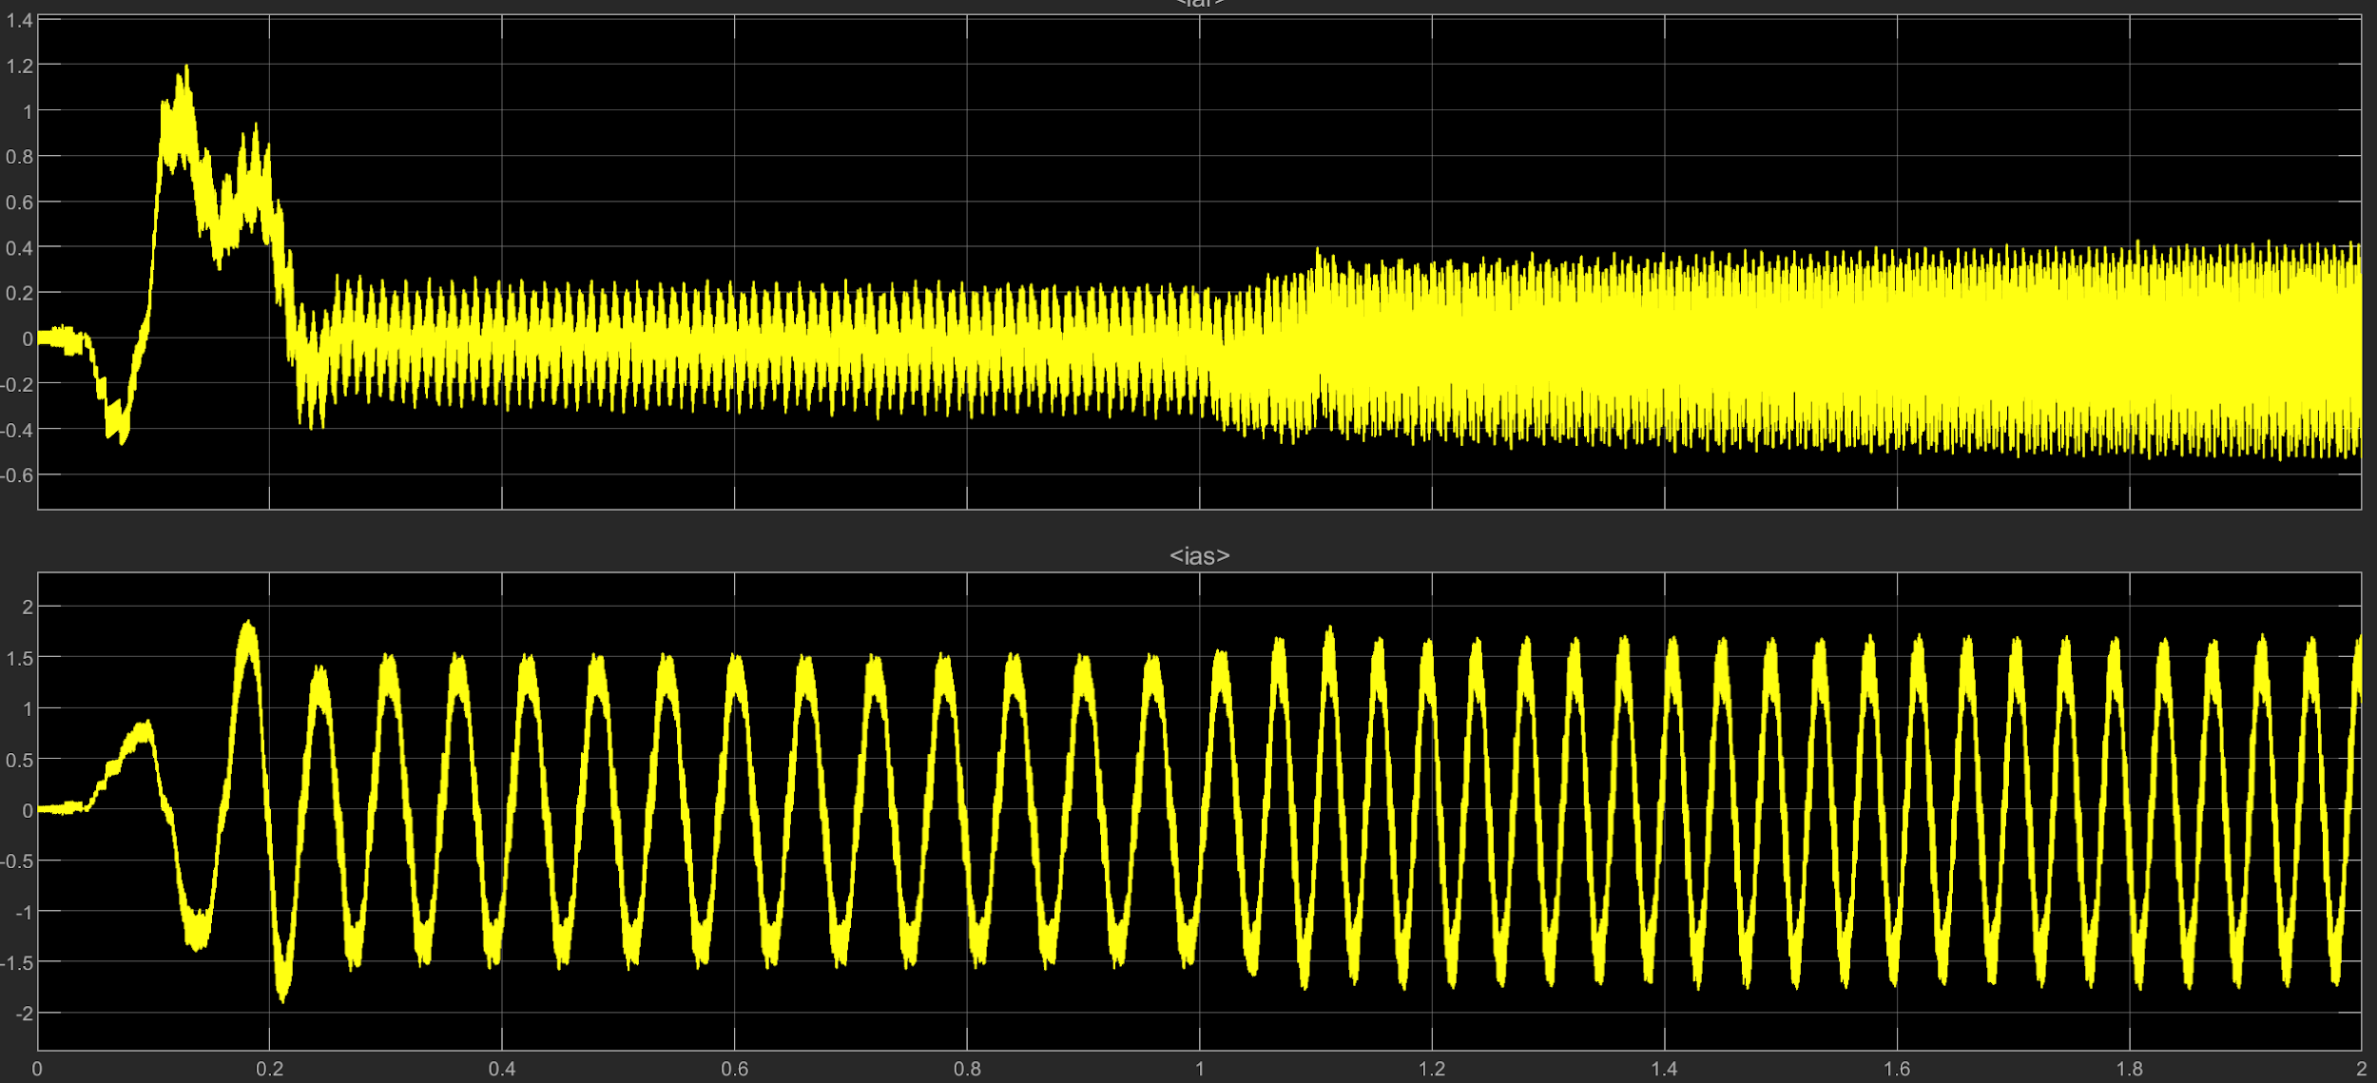

*RPMs del motor [rpm] (Con control PI; izquierda Potencia; derecha S-Function):*

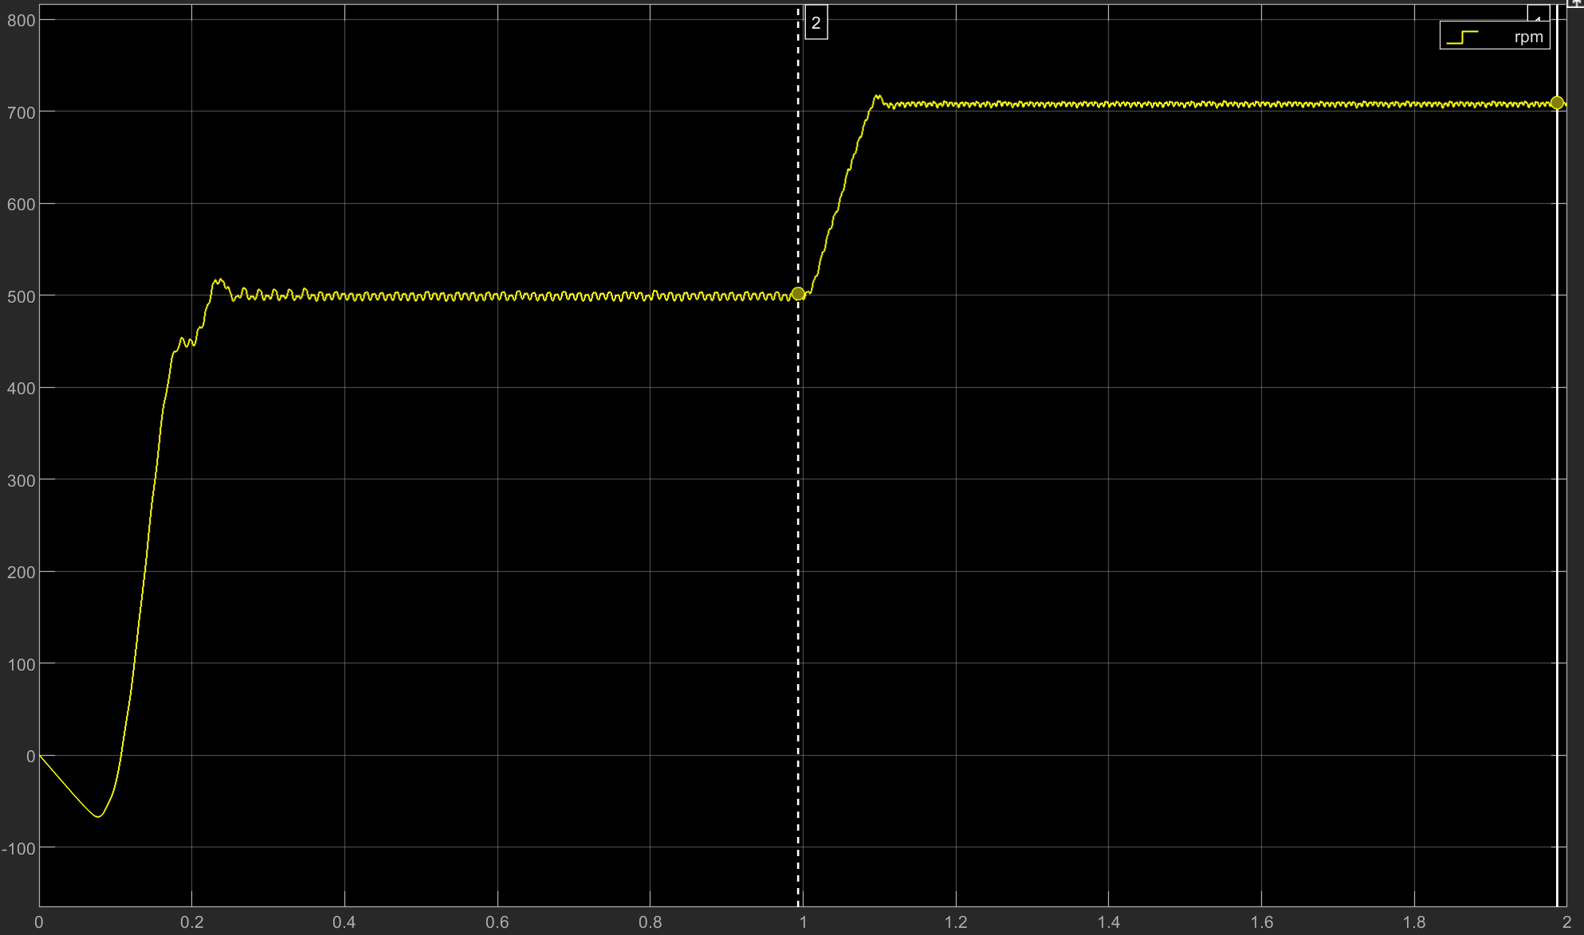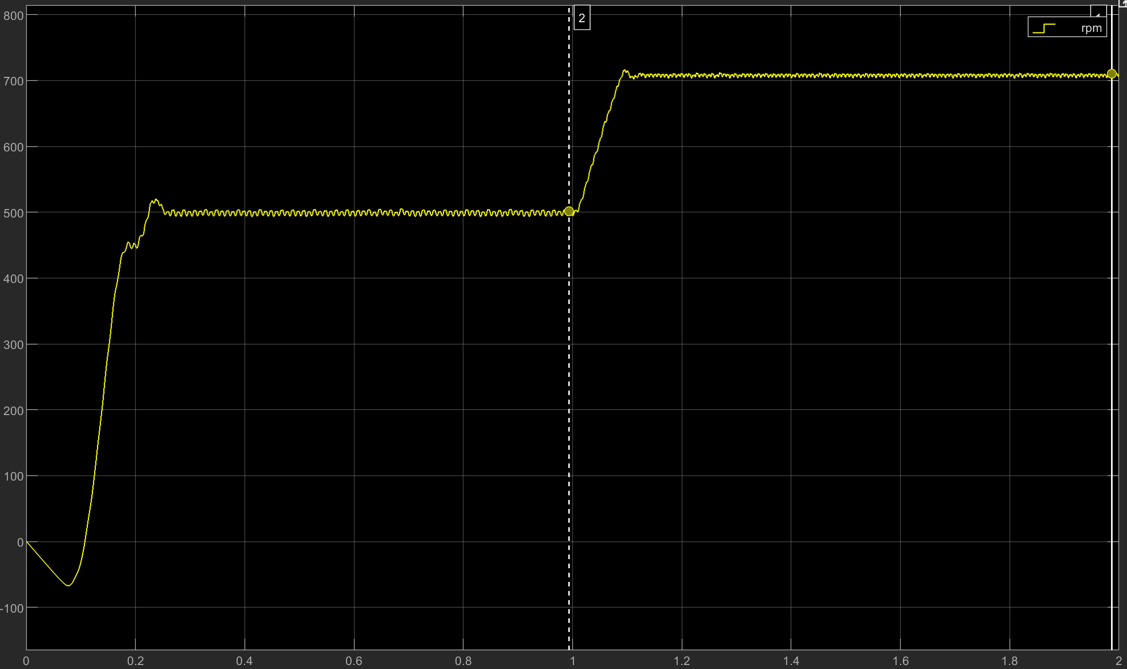

*Par motor [Nm] (Con control PI; izquierda Potencia; derecha S-Function):*

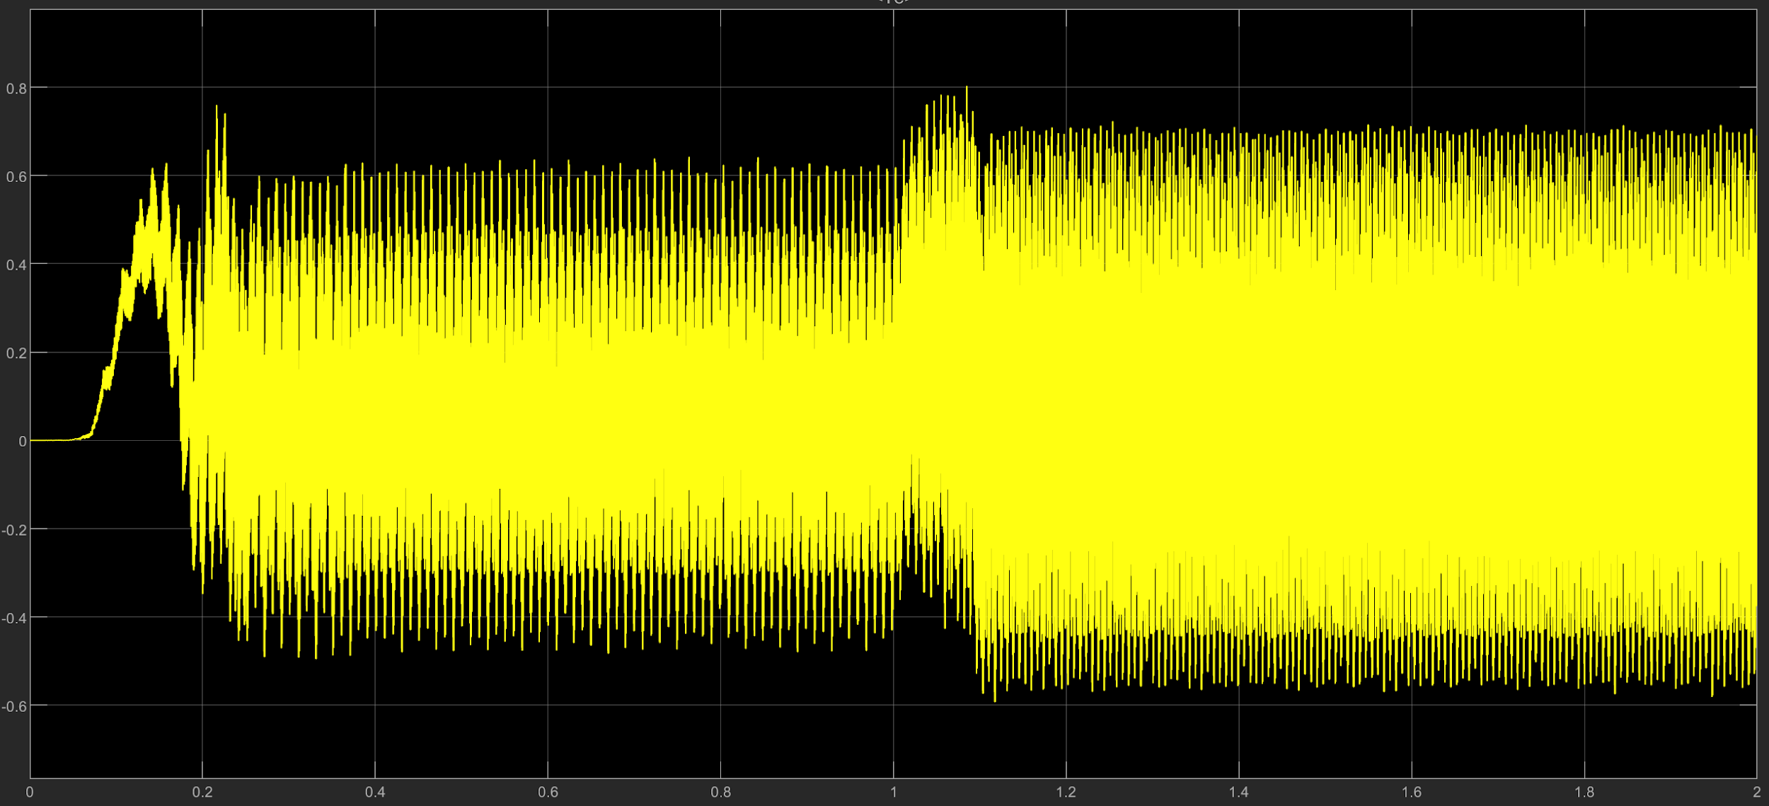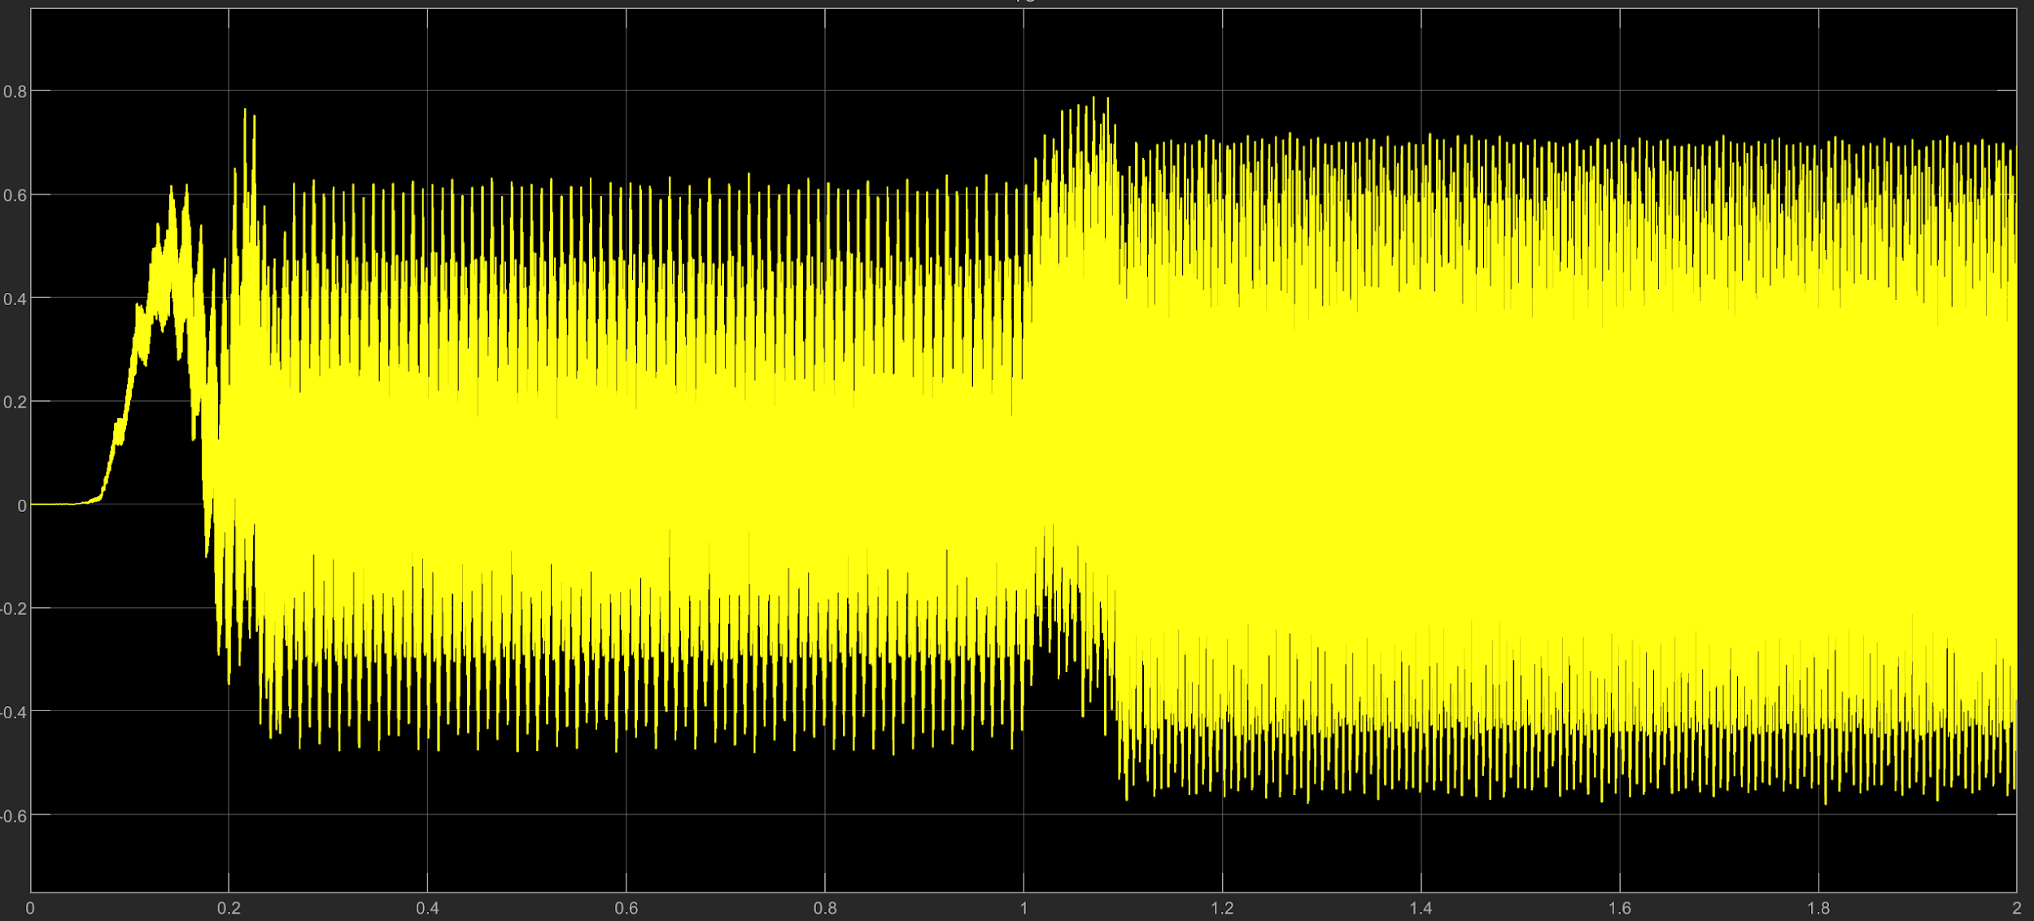

*Tensiones fase-fase filtradas y RMS [V] (Sin control PI; izquierda Potencia; derecha S-Function):*

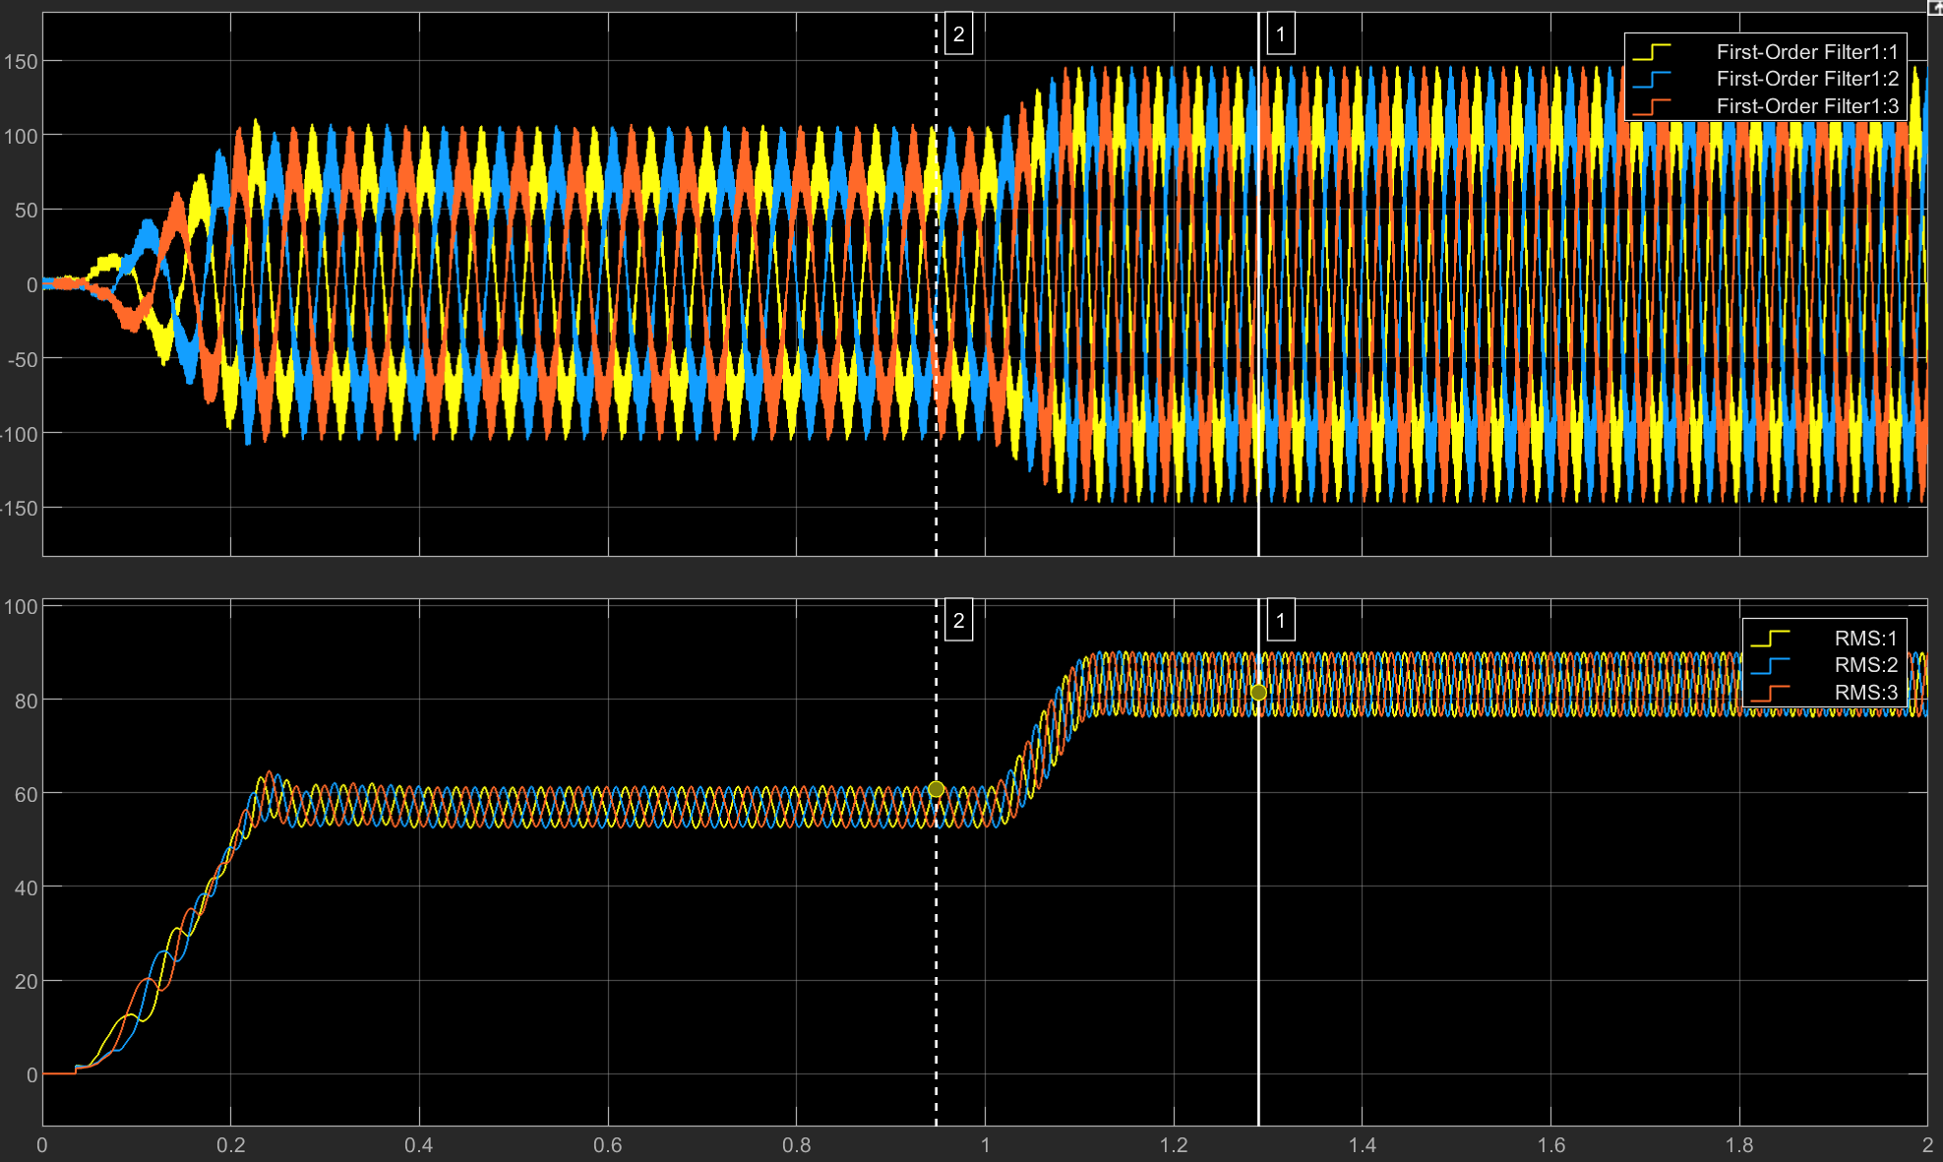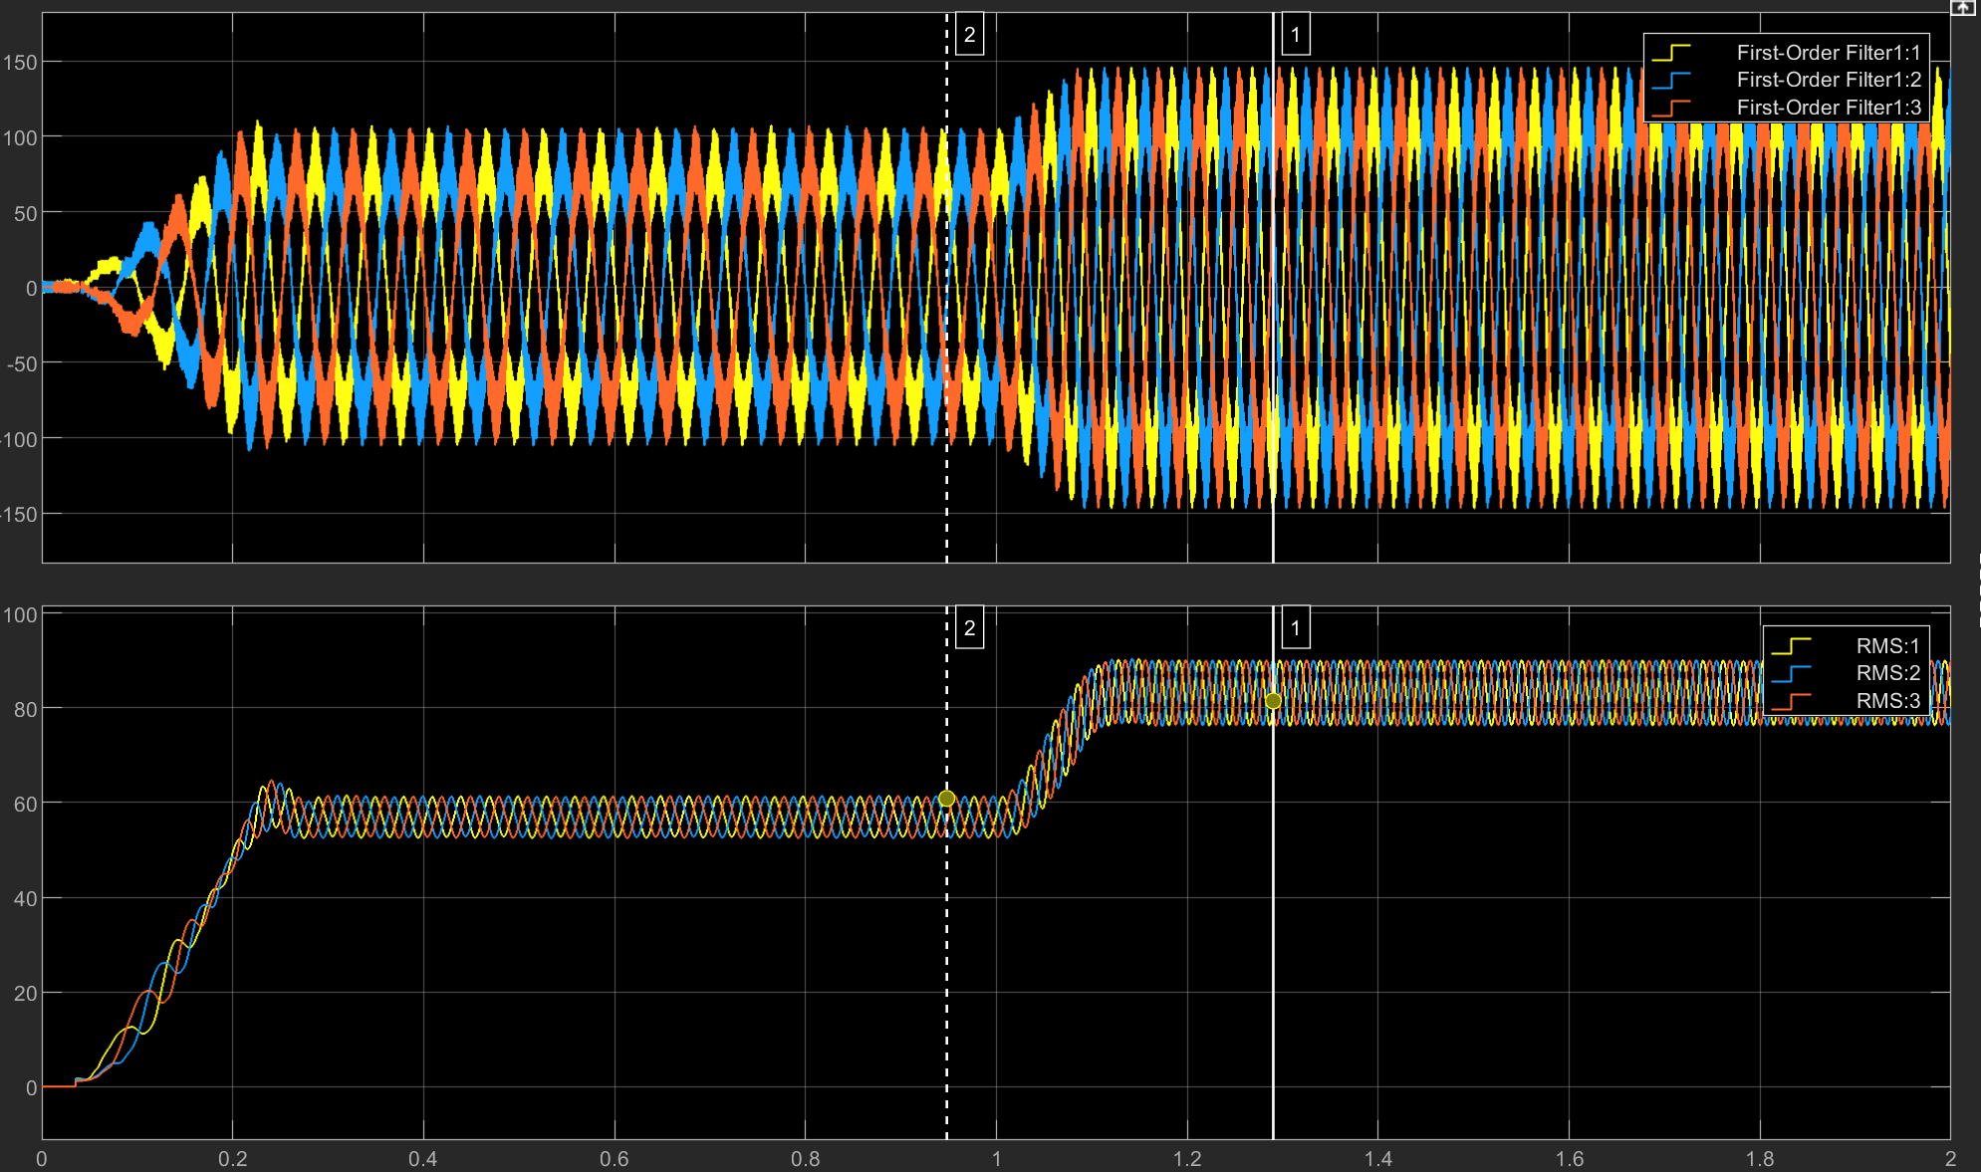

*Con el regulador PI activo, el comportamiento es adecuado. Si bien, se detecta en la gráfica de regulación de velocidad que existe un offset con respecto a la consigna. Este es un punto que se debería de tratar de estudiar más en detalle, puesto que se cree que este comportamiento no es del todo correcto, pero se desconoce el origen de la desviación.*

*Corrientes filtradas y RMS [A] (Con control PI; izquierda Potencia; derecha S-Function):*

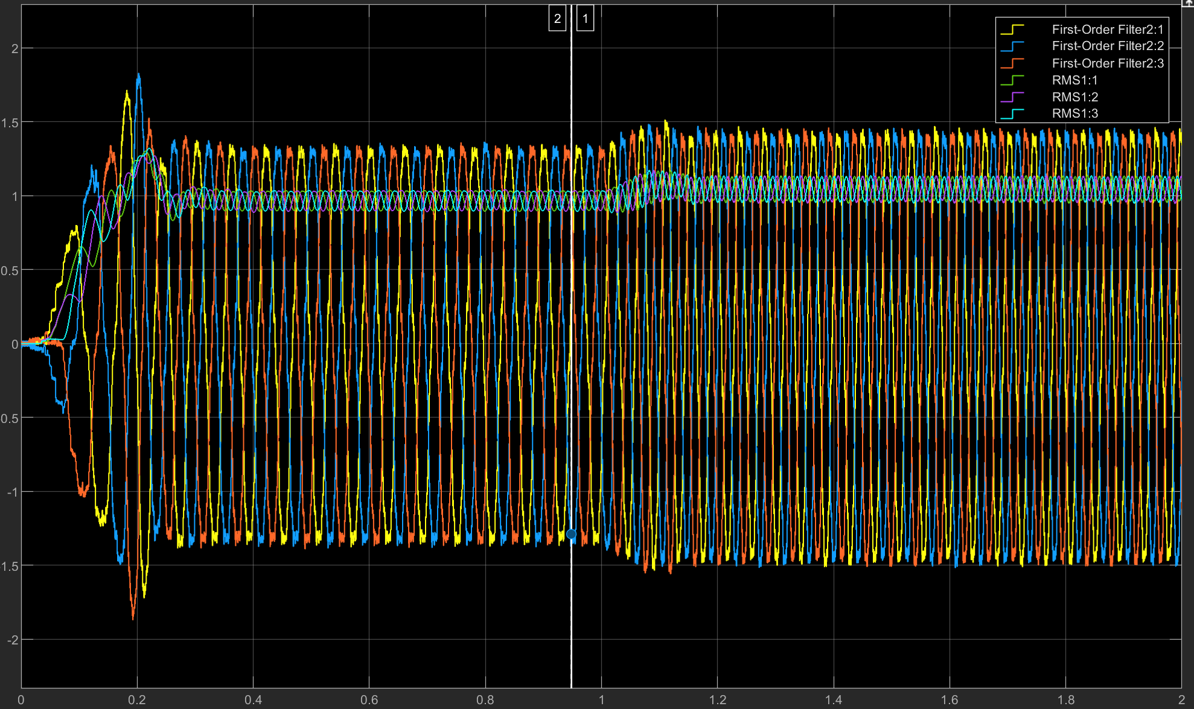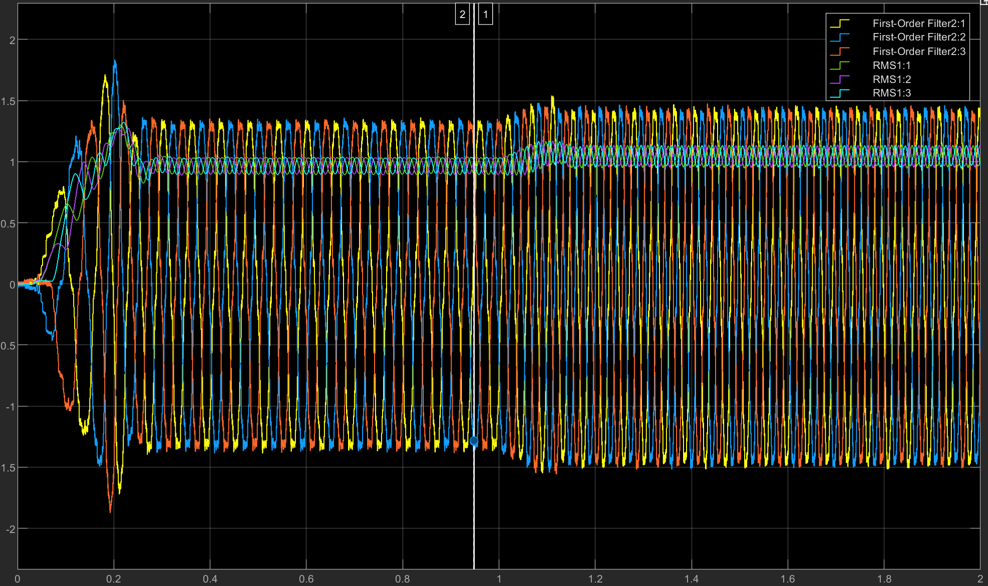

*PWM1 A y B (Con control PI; izquierda Potencia; derecha S-Function):*

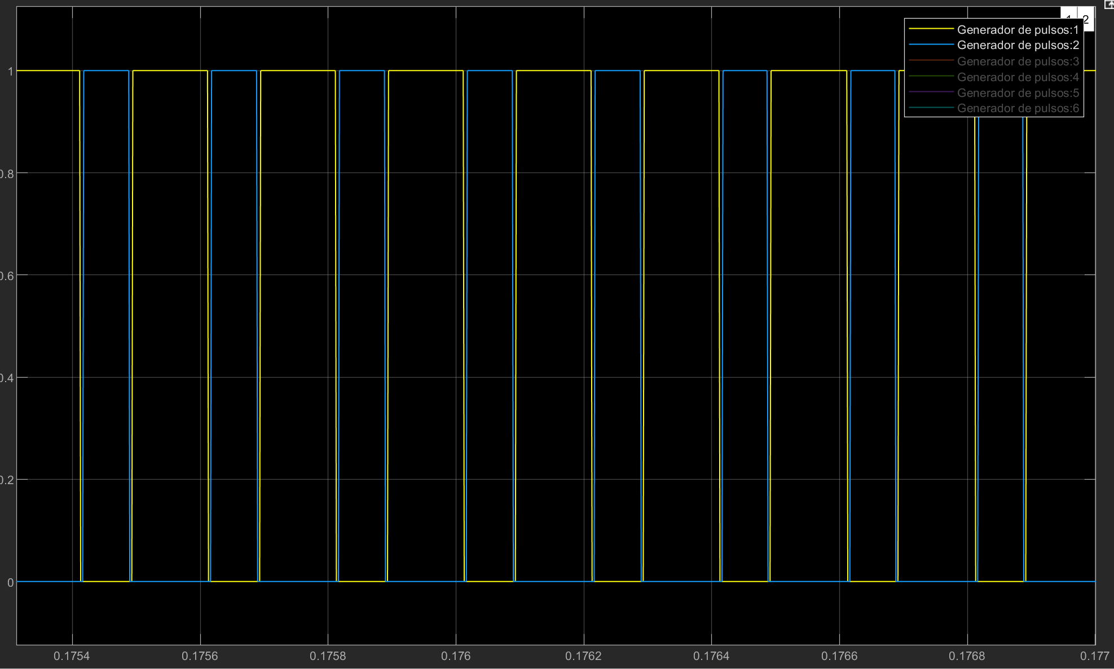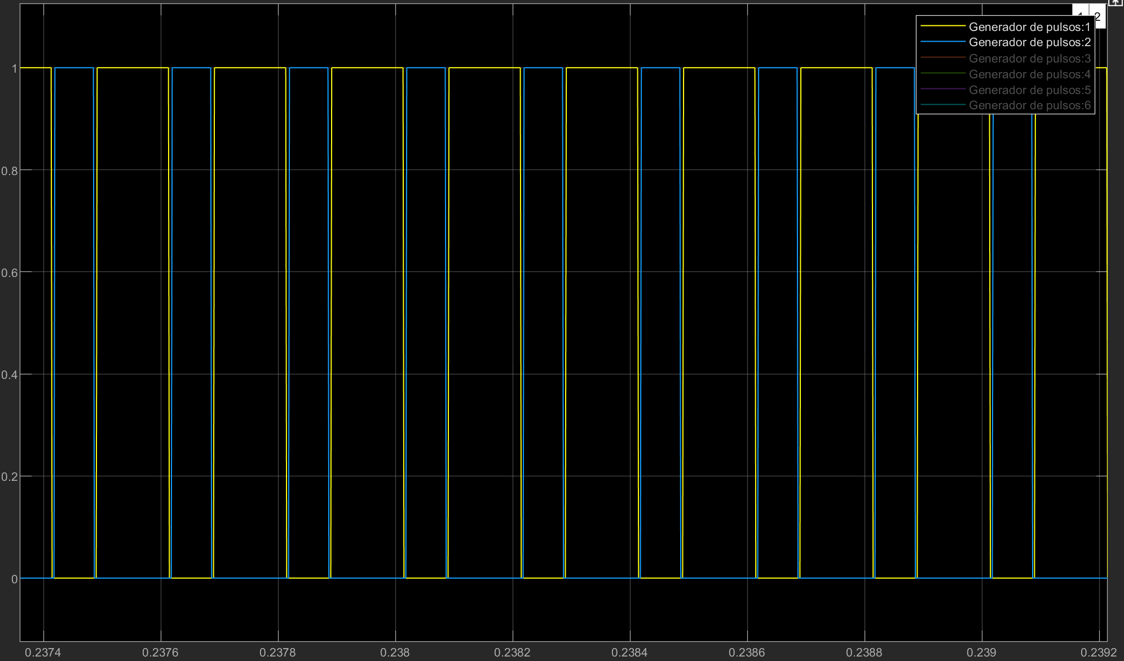

*Moduladora y Consigna velocidad (Con control PI; izquierda Potencia; derecha S-Function):*

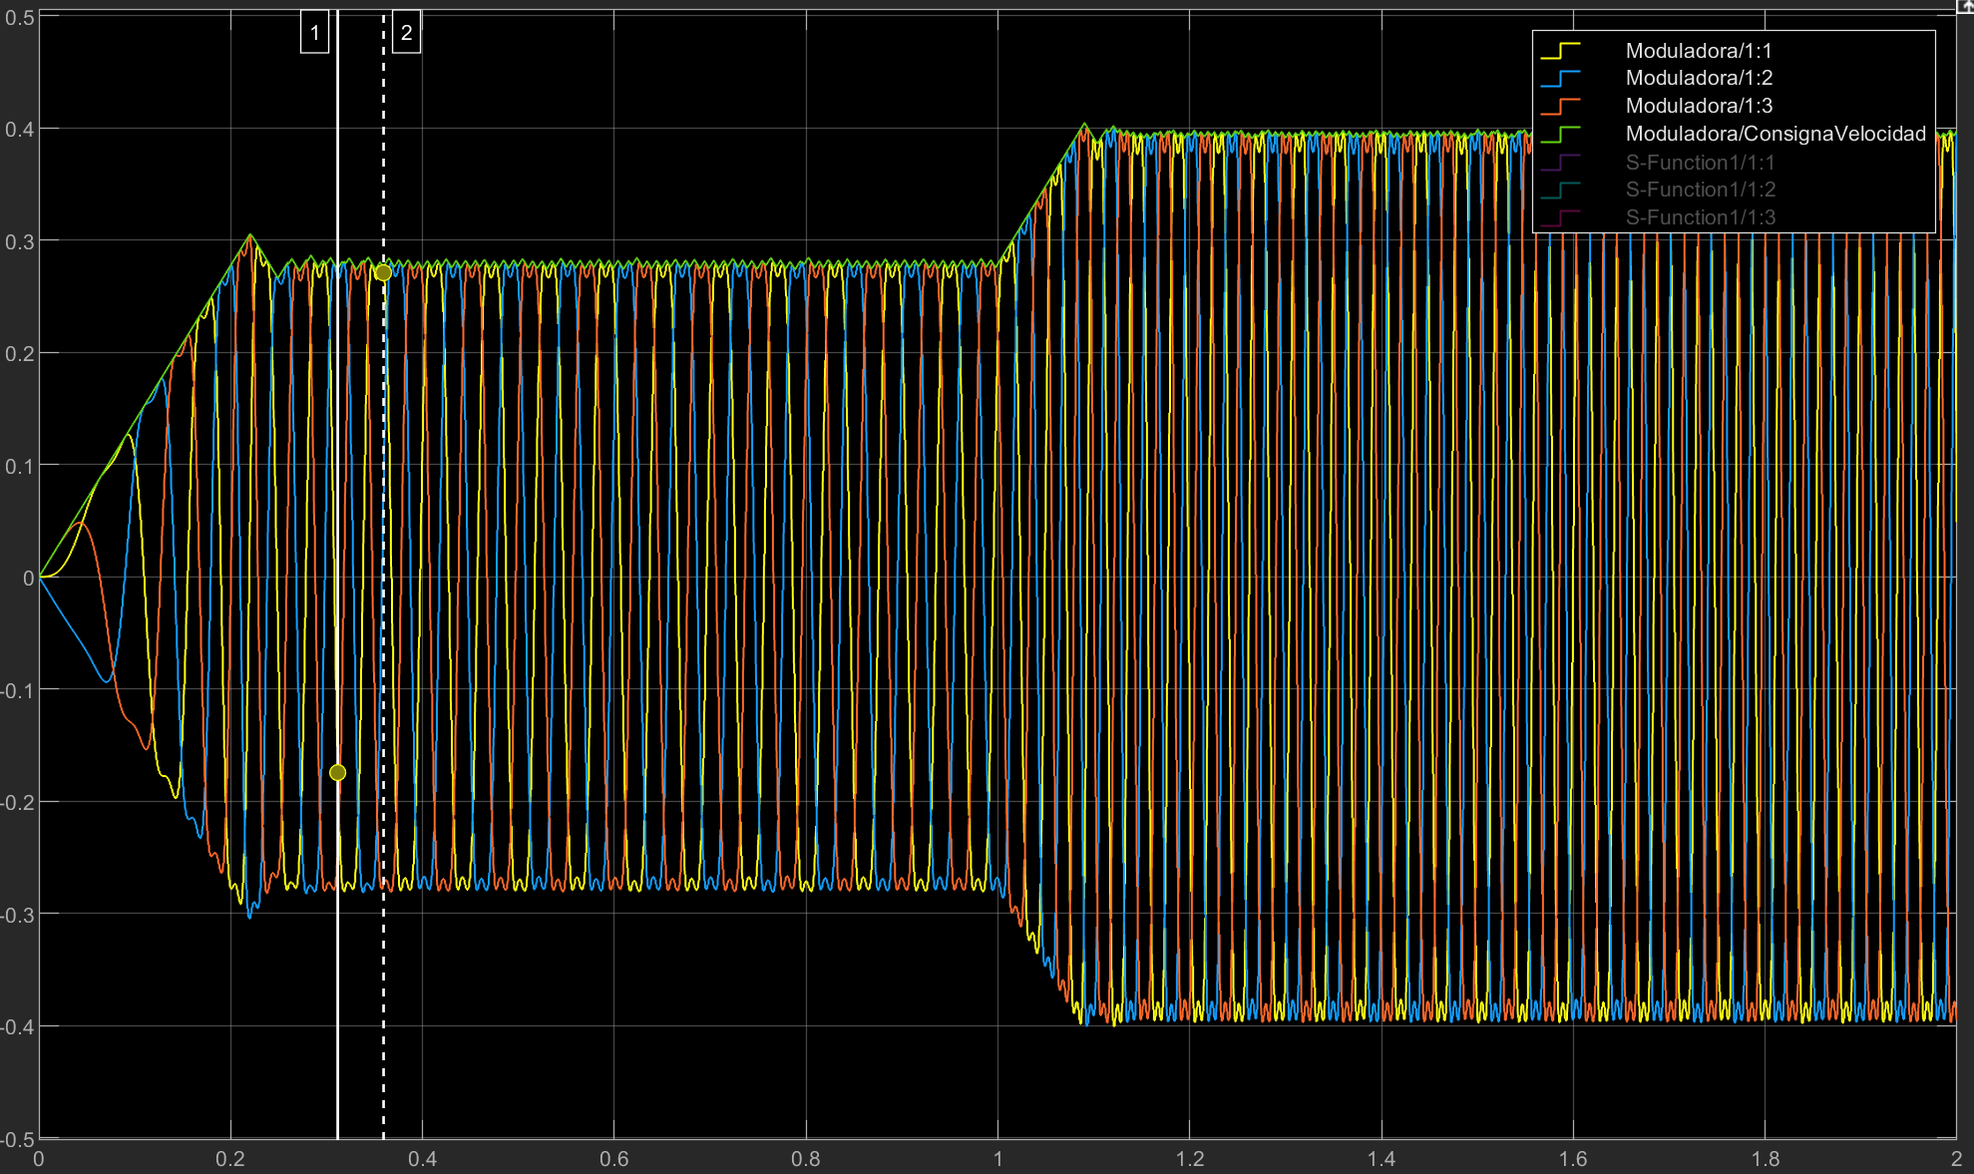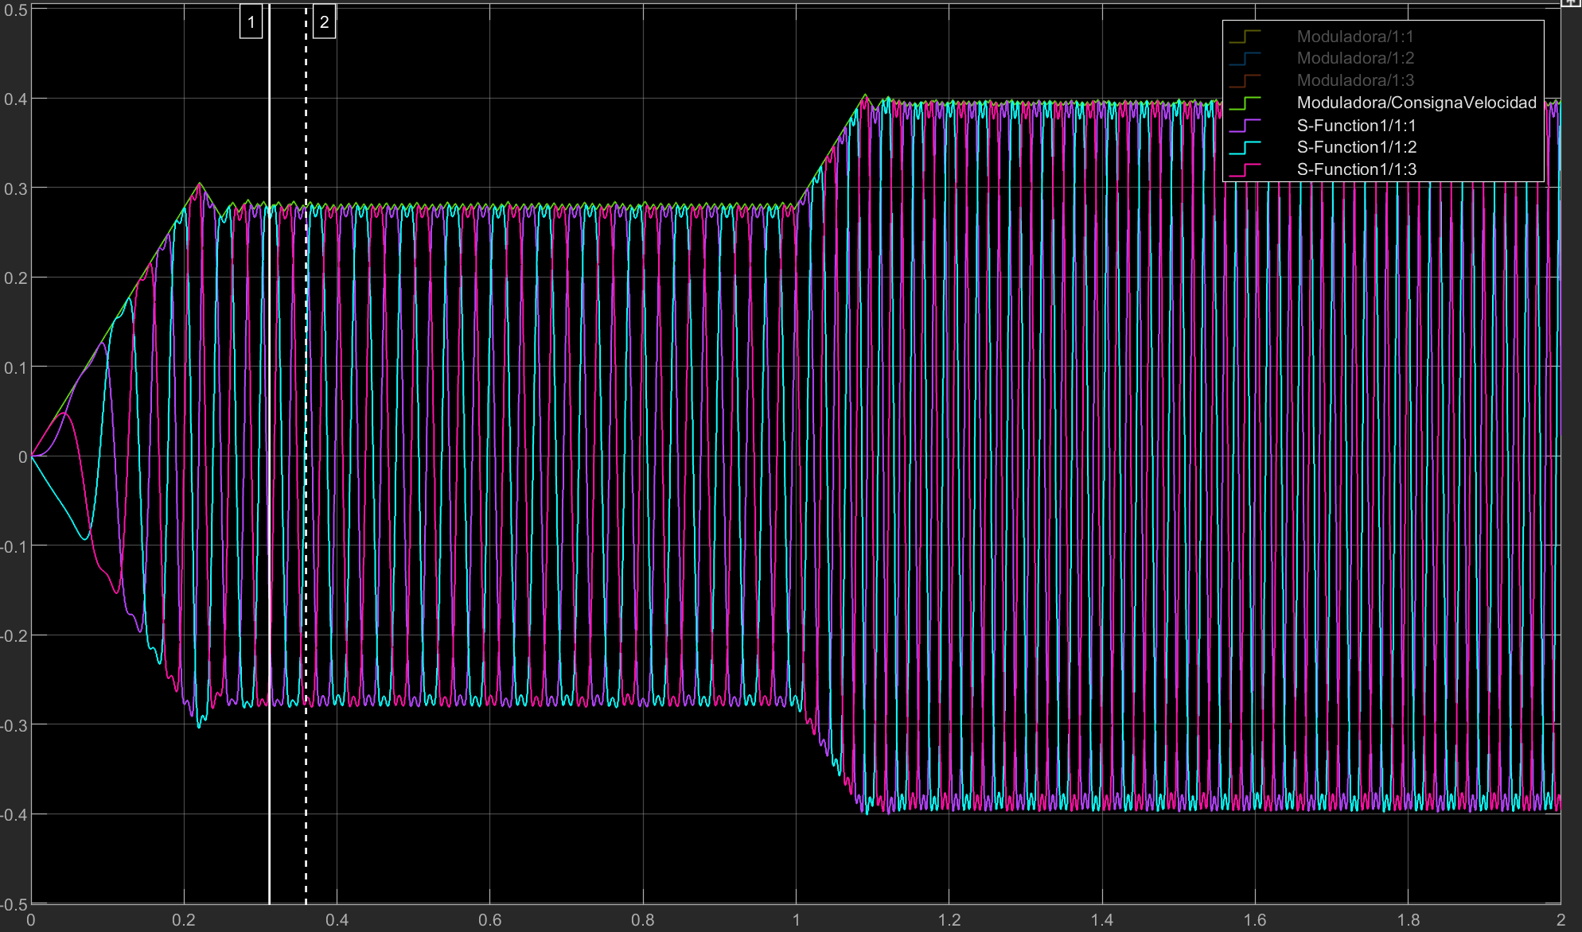

*Velocidad real, consigna y error (Con control PI; izquierda Potencia; derecha S-Function):*

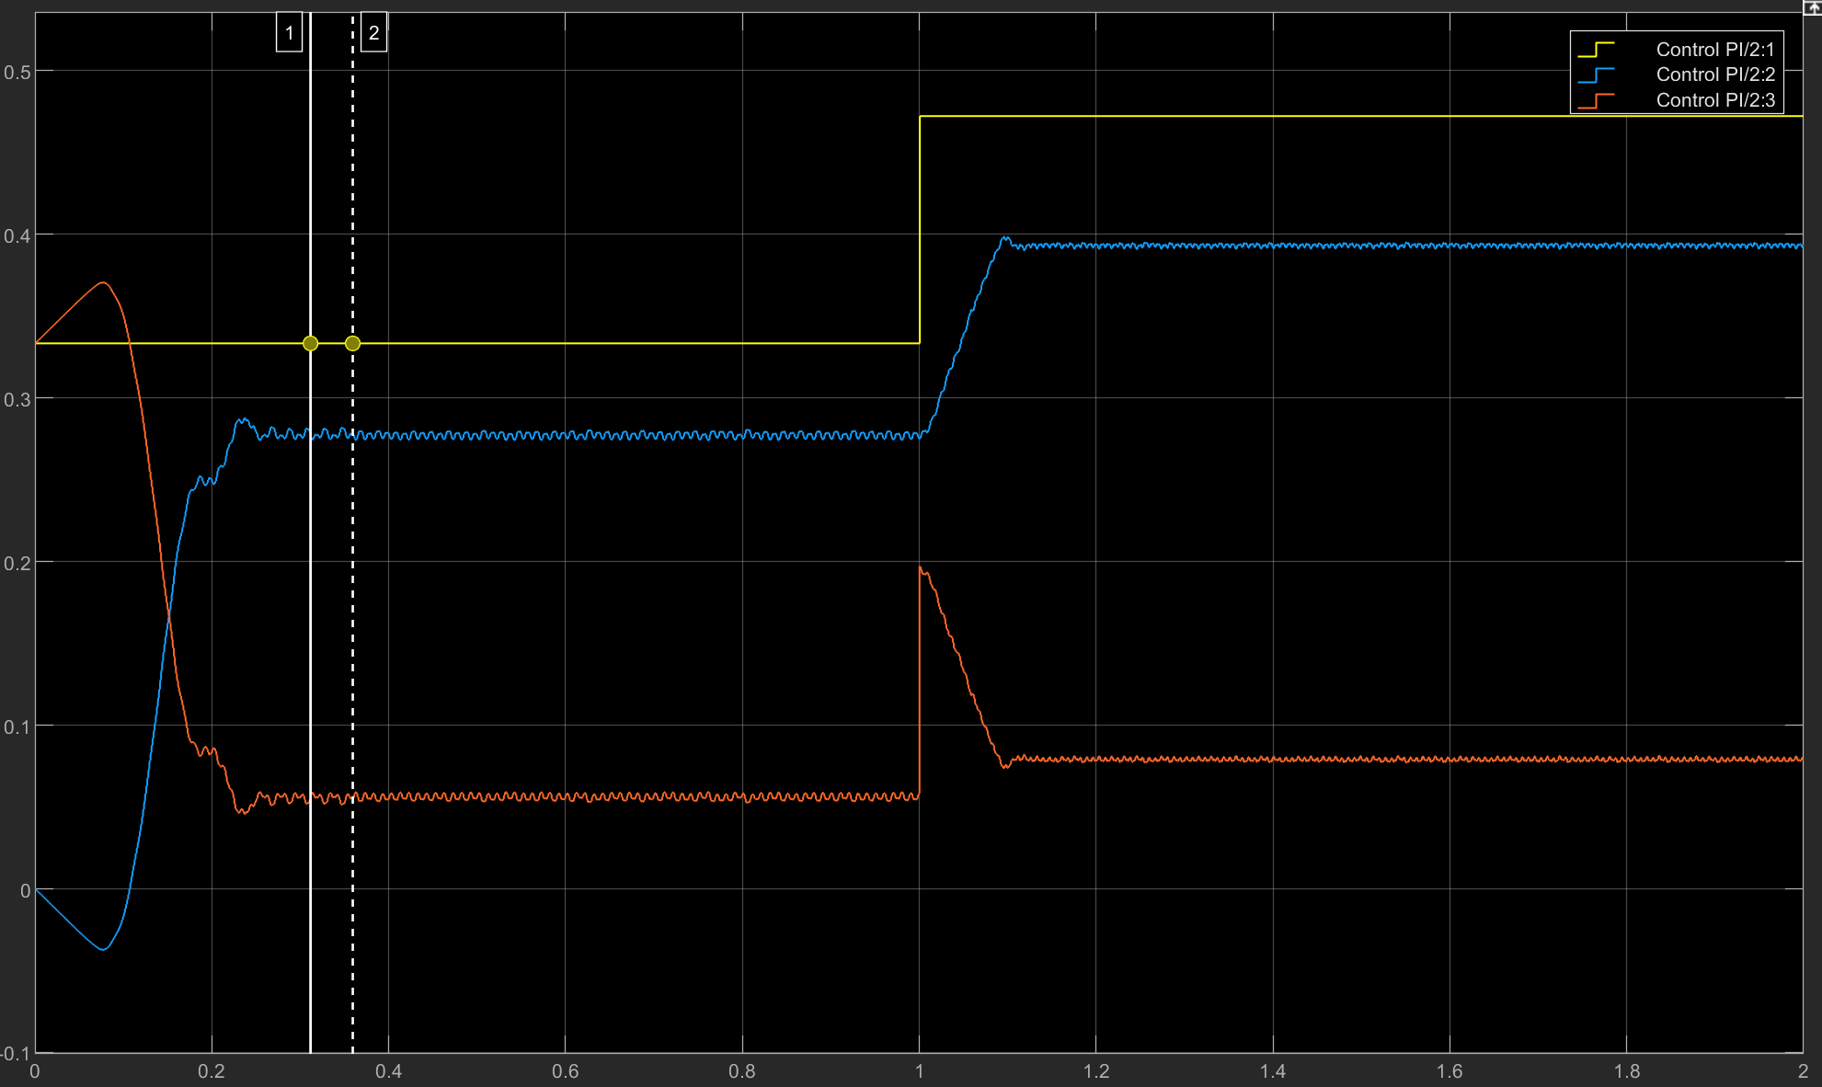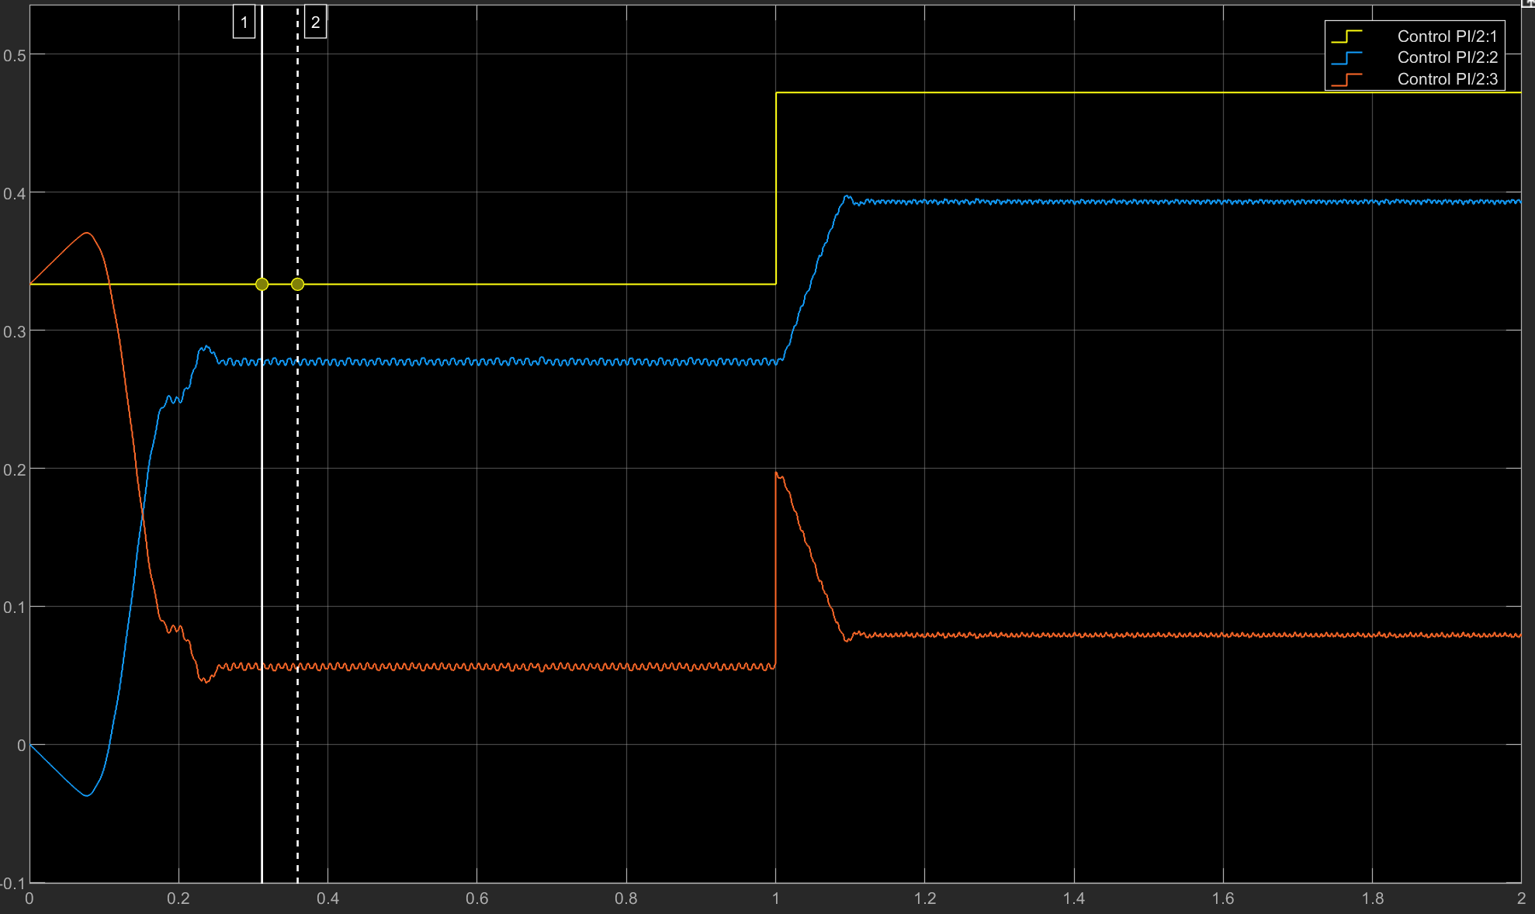

***5.3 Comparación real y simulado***

De los test reales, se han extraído ficheros con resolución de 1MHz de muestras y otro con resolución de 0.5MHz de la tensión y corriente, tanto para 600 RPM cuanto para 850 RPM.

Como se aprecia en las gráficas abajo, en la extracción con 1 MHz, el valor de la fundamental y otras es un poco menor que la de 0.5 MHz. Además, como observado en las gráficas de la corriente y tensión en el tiempo, hay un ruido considerable en la medición, tanto de la corriente y tensión, por cuenta de los equipos de medición y características no ideales de los componentes del sistema.

Otro punto observado, son que las armónicas fueran identificadas como esperado en la tensión y por la corriente están filtradas por el motor que tiene característica predominante inductiva.

*FFT y Señal de tensión y corriente real para 600 RPM con 0.5 MHz y 1 MHz de muestreo respectivamente*

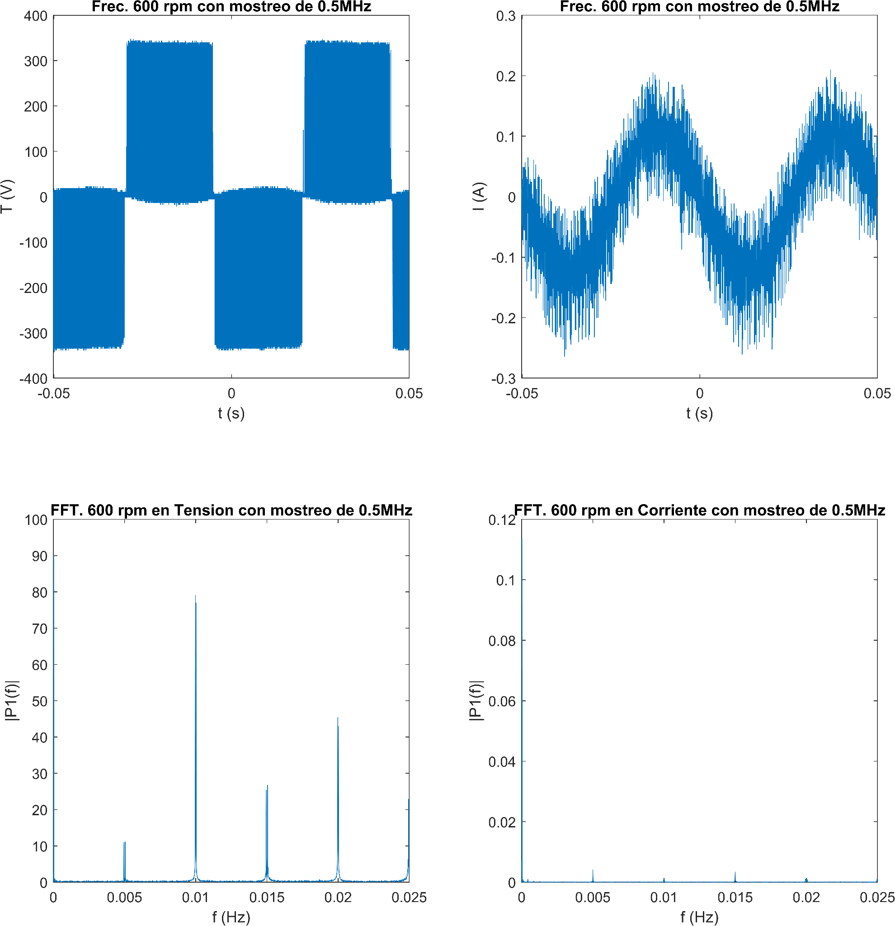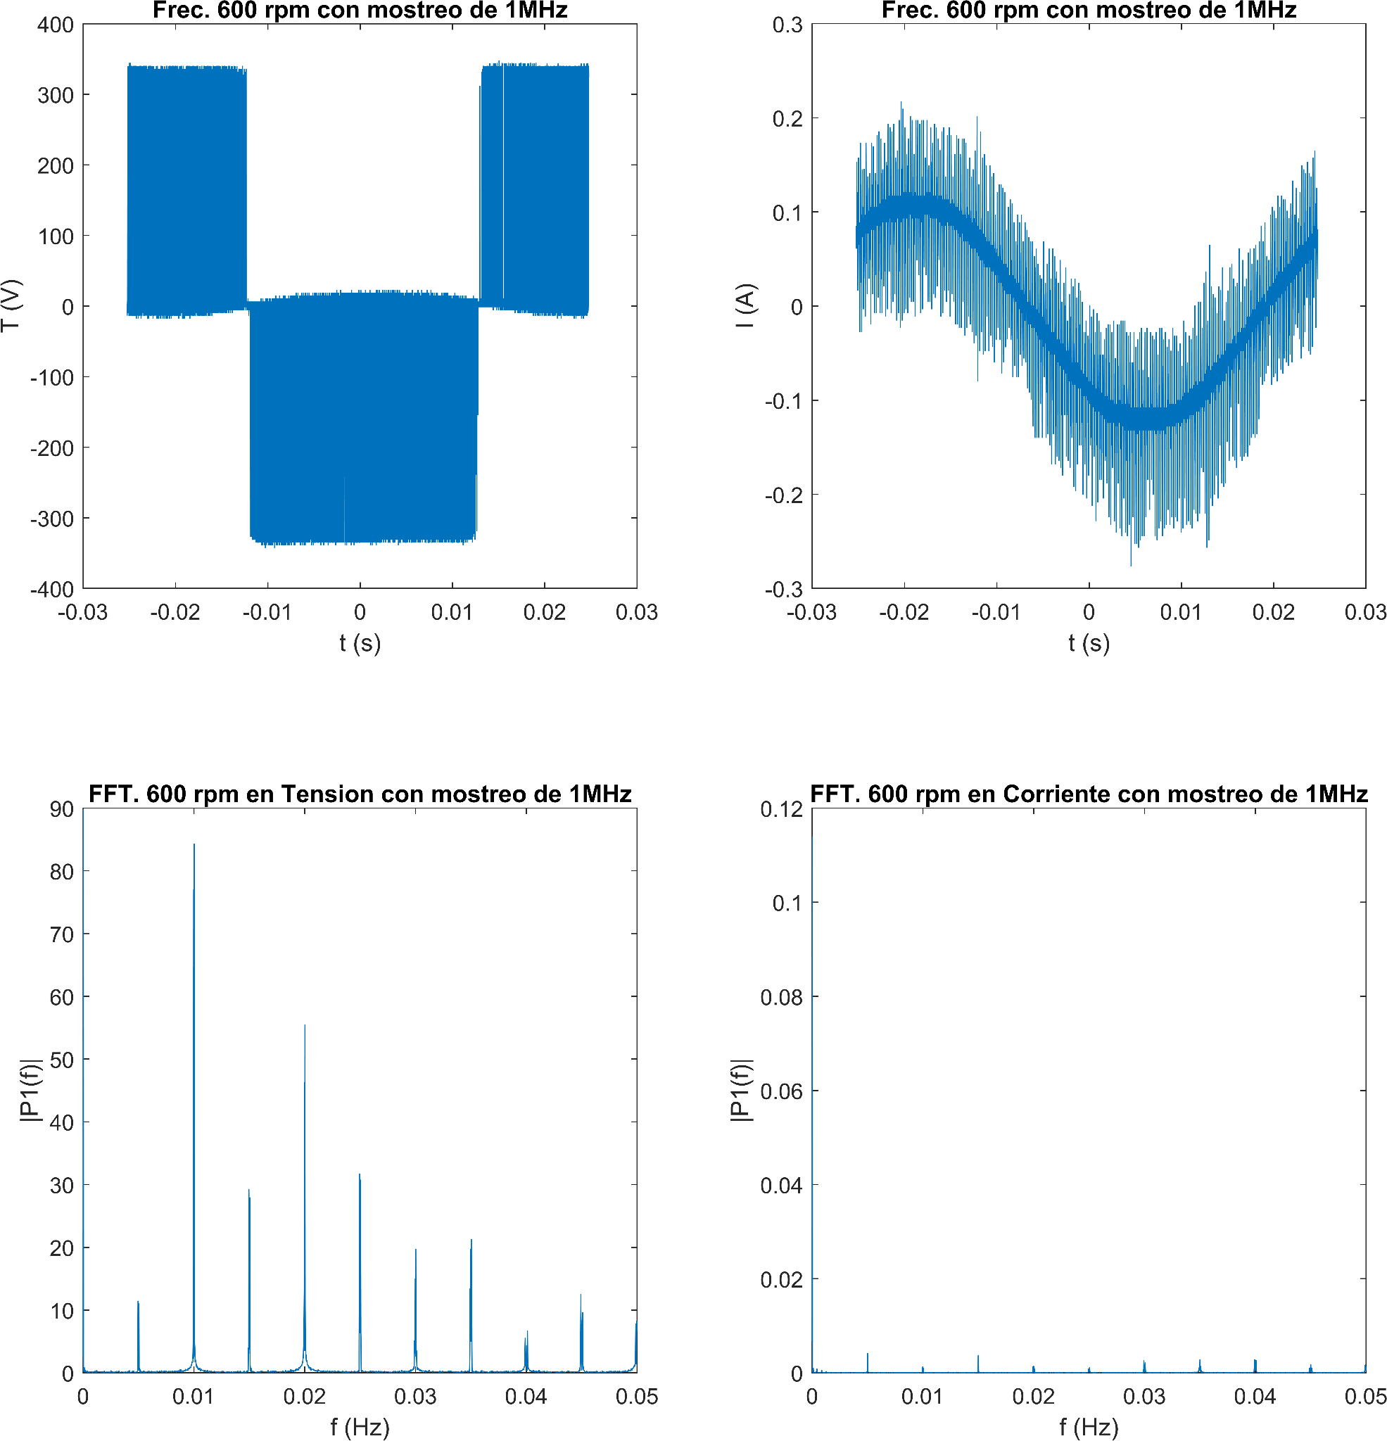

*FFT y Señal de tensión y corriente real para 850 RPM con 0.5 MHz y 1 MHz de muestreo respectivamente*

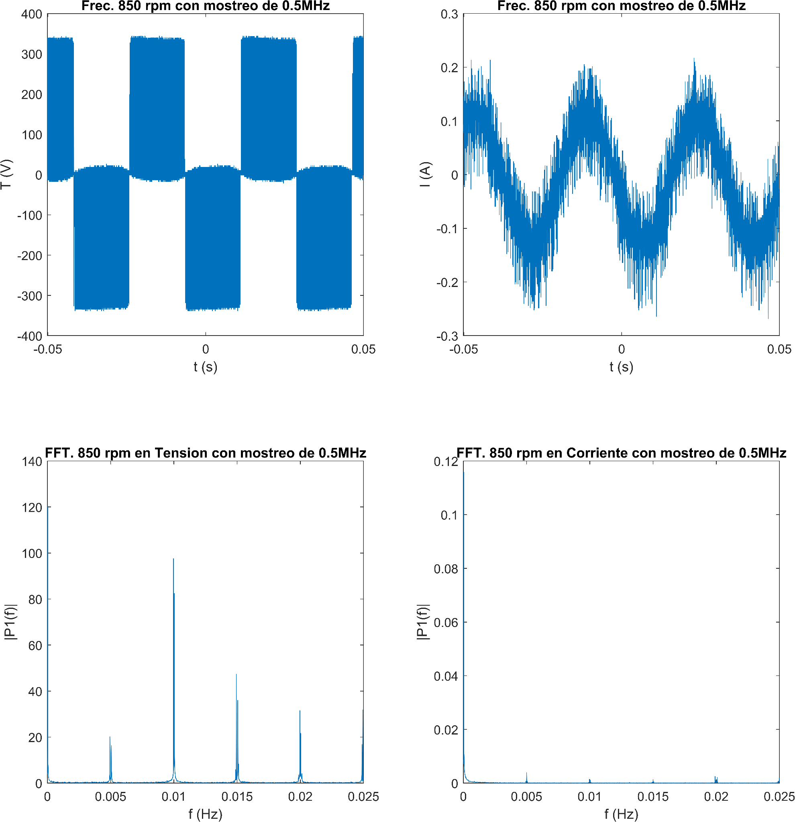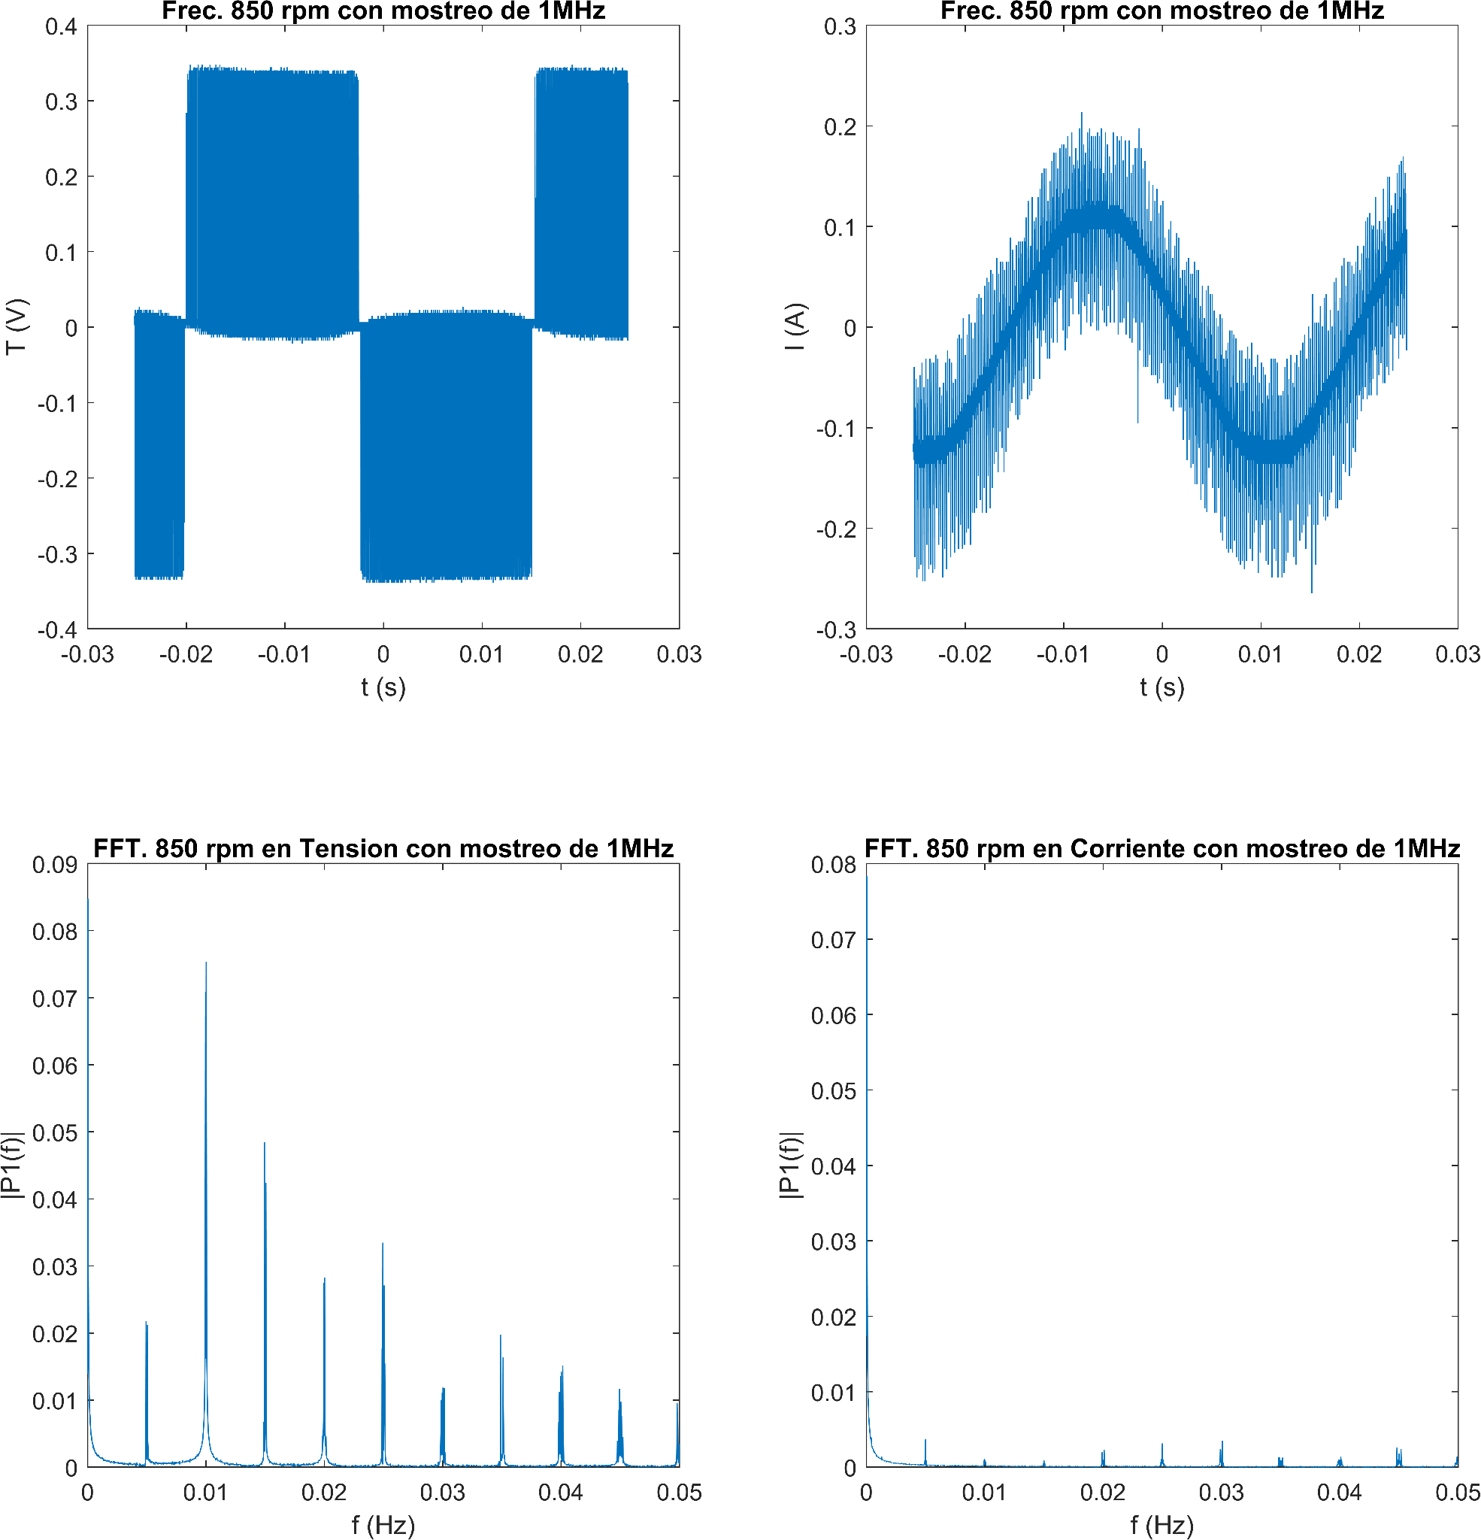

Por fin, las gráficas abajo son comparativas de la FFT de tensión entre 0.5 MHz, 1 MHz y la simulación, donde se comprobó los efectos de errores de medición que resultan en un pico menor para las tensiones reales medidas y valores mayor en las frecuencias acerca que la simulación.

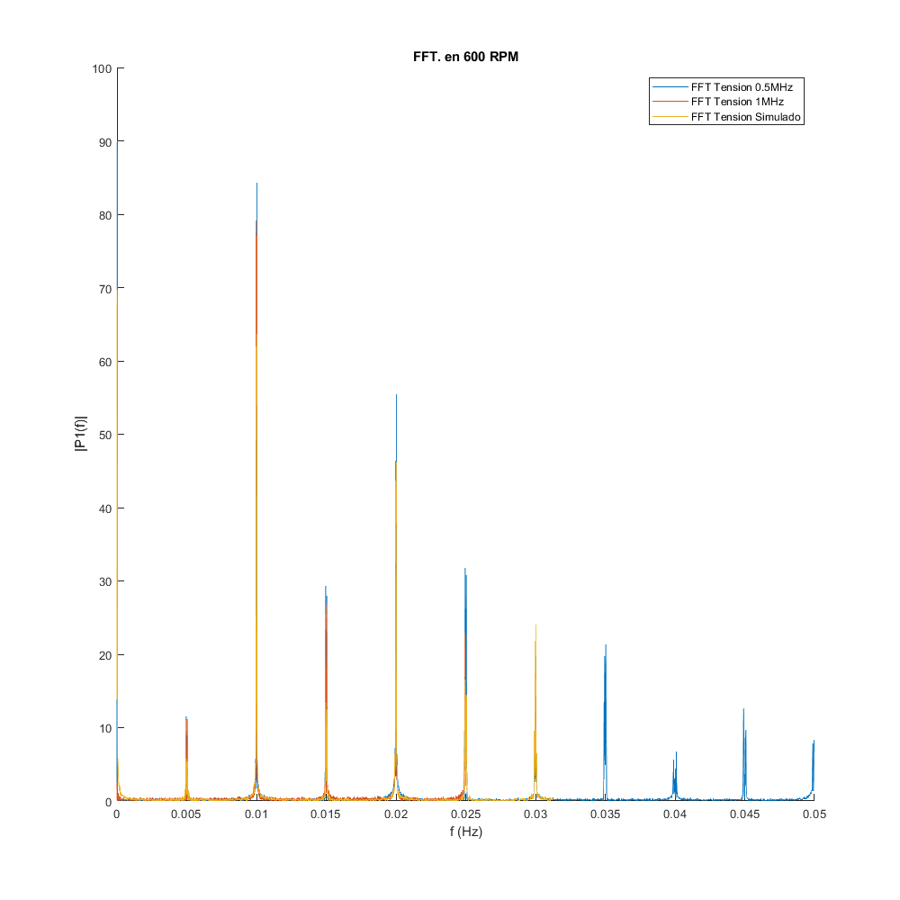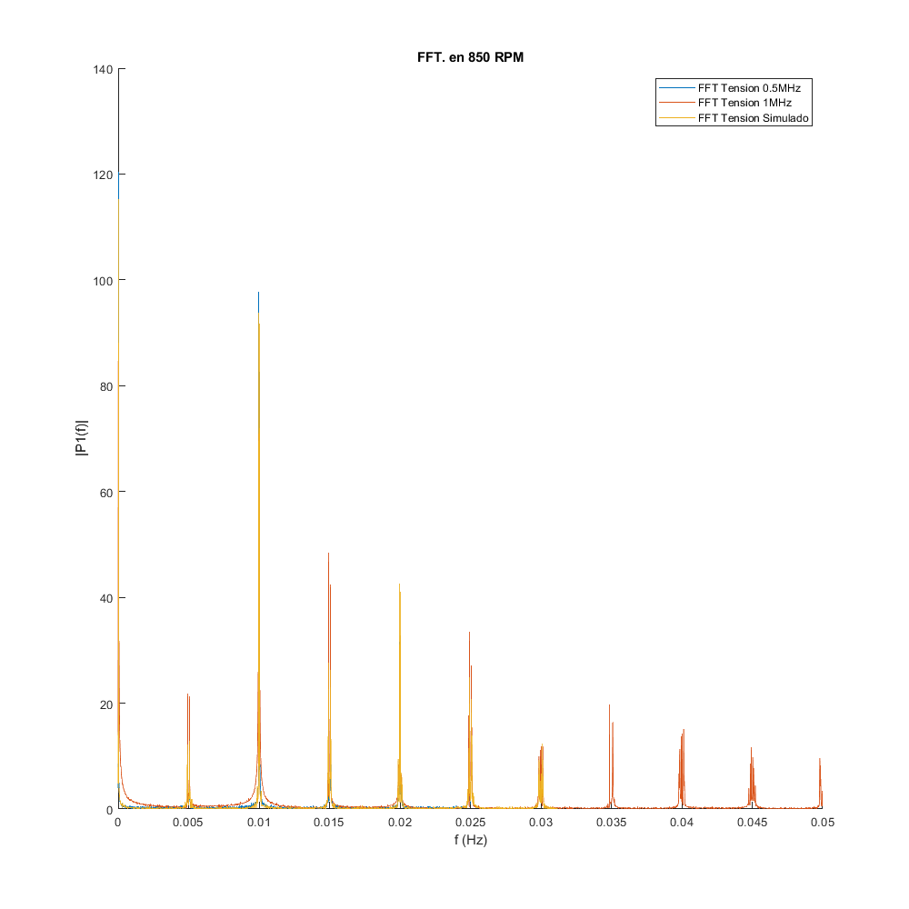

***5.4 Ejercicio opcional (Modulación Vectorial)***

Para llevar a cabo la modulación vectorial hemos configurado el un Solver de tiempo variable en auto.

En primer hemos parametrizado un bloque que regenera una señal periódica que depende de la frecuencia que queramos que o motor gire y con una amplitud constante de 2pi, luego este valor nos sirve como un contador que va de 0 a 360º. El bloque siguiente te lo saca un pulso a cada 60º de esto señal y luego te regenera los 6 sectores para los vectores de espacios.

A continuación, hemos creado una función que regenera el vector voltaje referencia.

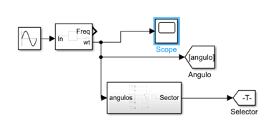 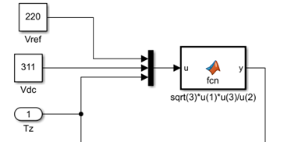

Mediante la tabla abajo, para todos los sectores hemos configurado 3 bloques de selectores que representan los estados de activación de los 3 interruptores de arriba de la rama de inversores mediante con tiempos determinados T0, T1 y T2.

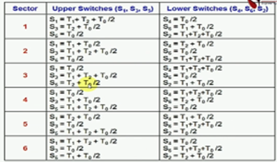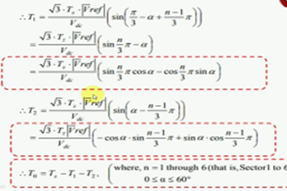

Notase que en la salida de los 3 selectores se obtiene las señales periódicas ya con tercer armónico agregado en que sus amplitudes dependen de Tz (en nuestro caso es la consigna de tensión) y su periodo depende de la consiga en frecuencia. Estas son las señales que van a ser comparadas con la portadora que tiene la frecuencia de conmutación.

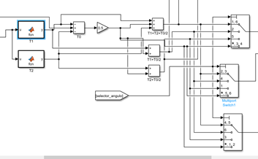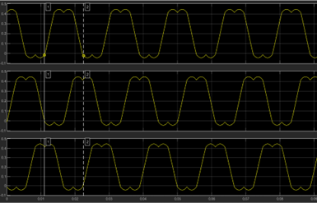

En aplicación tenemos como resultado en malla abierta lo gráfico en rpm de la rotación del motor, con mejor aspecto en comparación con la modulación no vectorial.

